**BỘ CÔNG THƯƠNG TRƯỜNG ĐẠI HỌC KINH TẾ KĨ THUẬT CÔNG NGHỆP**

**Khoa Công Nghệ Thông Tin**

**🙠🕮🙢**

**BÁO CÁO THỰC TẬP CUỐI KHÓA NGÀNH CNTT**

**Tên Đề Tài: XÂY DỰNG WEBSITE PHP BÁN TRÀ SỮA**

**VÀ SỬ DỤNG JENKINS AUTO DEPLOY TỐI ƯU CÔNG VIỆC**

**Giảng viên hướng dẫn : Phùng Thị Thu Hiền**

**Sinh viên thực hiện : Đặng Giang Sơn**

**Lớp : DHTI9A5HN**

**Hà Nội, tháng 3 năm 2019**

MỤC LỤC

LỜI NÓI ĐẦU 2

MỤC LỤC 3

CHƯƠNG 1 : TỔNG QUÁT VỀ BÀI TOÁN 1

1.1. Đặt vấn đề. 1

1.2. Mô tả hoạt động của cửa hàng. 1

1.2.1. Ban điều hành 1

1.2.2. Bộ phận bán hàng 2

1.2.3. Bộ phận quản trị 2

1.3. Yêu cầu của hệ thống bán hàng qua mạng. 2

1.3.1. Nhu cầu người sử dụng. 2

1.3.2. Với người quản trị. 3

CHƯƠNG 2 : KHẢO SÁT HIỆN TRẠNG 4

2.1. Sơ đồ phân cấp chức năng. 4

2.2. Biều đồ luồng dữ liệu ngữ cảnh. 6

2.3. Biều đồ luồng dữ liệu mức đỉnh. 7

2.4. Biểu đồ luồng dữ liệu mức dưới đỉnh. 8

2.4.1. Biểu đồ luồng dữ liệu mức dưới đỉnh chức năng “Quản trị”. 8

2.4.2. Biều đồ luồng dữ liệu mức dưới đỉnh chức năng“Quản lý sản phẩm”. 10

2.4.3. Biều đồ luồng dữ liệu mức dưới đỉnh chức năng“Quản lý hóa đơn”. 12

2.4.4. Biểu đồ luồng dữ liệu mức dưới đỉnh chức năng“Quản lý tin tức và góp ý”. 14

2.4.5. Biểu đồ luồng dữ liệu mức dưới đỉnh chức năng “Tìm kiếm”. 14

2.4.6. Biểu đồ luồng dữ liệu mức dưới đỉnh chức năng “Thống kê”. 16

CHƯƠNG 3 : NGÔN NGỮ LẬP TRÌNH PHP VÀ MYSQL 18

3.1. Ngôn ngữ PHP 18

CHƯƠNG 4 : THIẾT KẾ CƠ SỞ DỮ LIỆU 19

4.1. Mô hình thực thể liên kết. 19

4.2. Các bảng cơ sở dữ liệu. 20

4.2.1. Nhà sản xuất 20

5.1.1. Danh mục 20

6.1.1. Sản phẩm 21

7.1.1. Hỗ trợ 22

8.1.1. Hóa đơn 22

9.1.1. Chi tiết hóa đơn 23

10.1.1. Người dùng 23

11.1.1. Tin tức 24

CHƯƠNG 5 : THIẾT KẾ GIAO DIỆN 25

5.1. Giao diện trang chủ. 25

5.1.1. Giao diện trang index 25

5.1.2. Giao diện giới thiệu 26

5.1.3. Giao diện tin tức 27

5.1.4. Giao diện góp ý 27

5.1.5. Giao diện đăng nhập Admin 28

5.1.6. Giao diện giỏ hàng 28

5.2. Giao diện quản trị. 29

5.2.1. Giao diện trang chủ quản trị 29

5.2.2. Giao diện quản lý sản phẩm 30

5.2.3. Giao diện quản lý hóa đơn. 31

5.2.4. Giao diện quản lý người dùng. 31

5.2.5. Giao diện quản lý hỗ trợ. 32

KẾT LUẬN VÀ HƯỚNG PHÁT TRIỂN 33

TÀI LIỆU THAM KHẢO 34

**DANH MỤC CÁC BẢNG,**

**DANH MỤC HÌNH**

Hình 2.1. Sơ đồ phân cấp chức năng. 4

Hình 2.2. Biều đồ luồng dữ liệu ngữ cảnh. 6

Hình 2.3. Biều đồ luồng dữ liệu mức đỉnh. 7

Hình 2.4. Biểu đồ luồng dữ liệu mức dưới đỉnh chức năng “Quản trị”. 8

Hình 2.5. Biều đồ luồng dữ liệu mức dưới đỉnh chức năng “Quản lý sản phẩm”. 10

Hình 2.6. Biều đồ luồng dữ liệu mức dưới đỉnh chức năng “Quản lý hóa đơn”. 12

Hình 2.7. Biểu đồ luồng dữ liệu mức dưới đỉnh chức năng “Quản lý tin tức và góp ý”. 14

Hình 2.8. Biểu đồ luồng dữ liệu mức dưới đỉnh chức năng “Tìm kiếm”. 14

Hình 2.9. Biểu đồ luồng dữ liệu mức dưới đỉnh chức năng “Thống kê”. 16

Hình 4.1. Giao diện trang index. 25

Hình 4.2. Giao diện giới thiệu 26

Hình 4.3. Giao diện tin tức 27

Hình 4.4. Giao diện góp ý. 27

Hình 4.5. Giao diện đăng nhập Admin 28

Hình 4.6. Giao diện giỏ hàng 28

Hình 4.7. Giao diện quản trị Admin 29

Hình 4.8. Giao diện quản lý sản phẩm 30

Hình 4.9. Giao diện quản lý hóa đơn. 31

Hình 4.10. Giao diện quản lý người dùng. 31

Hình 4.11. Giao diện quản lý góp ý. 32

**DANH MỤC BẢNG**

Bảng 4.1. Bảng nhà cung cấp 30

Bảng 4.2. Bảng danh mục 30

Bảng 4.3. Bảng sản phẩm 31

Bảng 4.4. Bảng hỗ trợ 32

Bảng 4.5. Bảng hóa đơn 32

Bảng 4.6. Bảng chi tiết hóa đơn 33

Bảng 4.7. Bảng người dùng 33

Bảng 4.8. Bảng tin tức 34

LỜI NÓI ĐẦU

Thương mại điện tử là một hình thức mua bán và trao đổi thông tin qua internet. Công ty, doanh nghiệp có thể giới thiệu tất cả sản phẩm của mình bằng hình ảnh và thông tin trên trang web để khách hàng có thể xem, than khảo và lựa chọn. Đây là hình thức kinh doanh tiện lợi, dễ dàng và đặc biệt đang phát triển, sẽ có cơ hội thuận lợi lớn cho các công ty, doanh nghiệp đang trên đường phát triển tạo nên thành công và danh tiếng cho mình.

Trong bất cứ lĩnh vực nào, thương mại điện tử cũng có lợi thế. Nó không những làm giảm thời gian mà còn làm giảm chi phí cho mọi vấn đề giao dịch của con người. Việc kinh doanh qua mạng không chỉ đáp ứng nhu cầu của con người mà còn giúp cho người sử dụng so sánh giá ở nhiều nơi để mua những mặt hàng tốt, giá hợp lý.

Với những kiến thức đã học, thời gian thực tế và để hỗ trợ giúp tự động hóa các quy trình trong phát triển phần mềm em đã lựa chọn đề tài “**Xây dựng website bán trà sữa trực tuyến và sử dụng jenkins auto deploy tối ưu công việc**”.Đây là mã nguồn mở cho việc tích hợp continuous integration xây dựng và kiểm tra phần mềm của người lập trình liên tục và theo dõi việc thực hiện và tình trạng của các công việc từ xa, làm cho các thành viên dễ dàng hơn để có được source ổn định mới nhất.

Em xin cảm ơn thầy giáo **………….** đã hướng dẫn, chỉ dạy tận tình để đồ án thực tập nghiệp vụ của em được hoàn thành.­­­­­­­

**Em xin chân thành cảm ơn!**

CHƯƠNG 1 : TỔNG QUAN TÌNH HÌNH NGUYÊN CỨU

## Đặt vấn đề.

Hiện nay với sự phát triển không ngừng của công nghệ thì nhu cầu của con người ngày càng tăng. Trên thị trường hiện nay một phương tiện thông tin đã trở nên quen thuộc với chúng ta đó là điện thoại. Chỉ với một vài thao tác bạn đã có thể kết nối tới bạn bè, người thân của mình trên khắp đất nước. Không những nó là một phương tiện liên lạc mà còn đóng góp quan trọng trong các công việc làm ăn của các doanh nhân.

*Website bán trà sữa* là một trong những website đặc thù áp dụng công nghệ thông tin vào hoạt động bán hàng qua mạng và sau này sẽ có xu hướng mở rộng. Việc giao dịch với khách hàng chủ yếu diễn ra trên website.

Mục tiêu xây dựng trang web này nhắm giúp cho khách hàng có thể mua hàng trực tiếp từ xa thông qua mạng internet. Khách hàng ở nhà hay tại cửa hàng vẫn có thể dễ dàng tham khảo thông tin sản phẩm mình tìm, so sánh giá cả các mặt hàng và lựa chọn cho mình loại sản phẩm phù hợp nhu cầu của mình, giúp công việc mua sắm một cách nhanh chóng, tiện lợi, tiết kiệm thời gian, đáp ứng được nhu cầu thực tế. Hệ thống tìm kiếm dễ dàng, giao diện thân thiện. Chỉ cần đăng nhập vào hệ thống với tài khoản đã có hay chỉ cần vài thao tác đăng kí đơn giản là khách hàng có thể tự do chọn mua và tạo đơn đặt hàng tại hệ thống.

Bên trong đó để có thể xây dựng và phát triển thuận lợi dự án theo như những yêu cầu mong muốn đề ra thì cần có một quá trình làm việc ổn định , các thành viên trong nhóm phối hợp trao đổi kỹ càng các thông tin source code với nhau .

Và để hỗ trợ việc giao tiếp trong nhóm cũng như nhằm tiết kiệm thời gian ,tính đầy đủ của dự án thì *Website bán trà sữa* được áp dụng phương pháp Continuous intergration – 1 phương pháp tích hợp liên tục mà các nhóm Agile sử dụng để đảm bảo mã nguồn của toàn dự án luôn được build một cách chính xác luôn đúng tránh tính trạng sai lệch trong việc phát triển.

Công cụ để thực hiện phương pháp tích hợp trong quá trình có thể sử dụng CI tools : Jenkins

## Mục tiêu và những yêu cầu khi xây dựng hệ thống

* + 1. Mục tiêu xây dựng hệ thống

-Nhằm đáp ứng được nhu cầu mở rộng thị trường ,tiêu thụ hàng hóa.

-Thông tin luôn được cập nhật và luôn đáp ứng được nhu cầu của khách hàng.

-Tiết kiệm được thời gian và chi phí đi lại cho khách hàng.

* + 1. Những yêu cầu đặt ra cho hệ thống

-Tạo sự thân thiện,an toàn,dễ sử dụng cho khách hàng khi mua

-Hỗ trợ cho người quản trị có thể quản lý cửa hàng một cách hiệu quả để đem lại lợi nhuận cao

-Tạo ra phần mềm có giá trị sử dụng sớm nhất có thể và sãn sàng triển khai mọi lúc mọi nơi

-Tích hợp liên tục, nhằm liên tục tích hợp các source code của các thành viên trong nhóm lại một cách nhanh chóng, giúp kiểm soát được tình hình phát triển

* + 1. Hoạt động của hệ thống

Trong hoạt động của hệ thống bao gồm 2 hoạt động chính :

-Hoạt động của khách hàng

-Hoạt động của nhà quản lý

* + - 1. **Hoạt động của khách hàng**

-Khách hàng thường được quan tâm đến vấn đề là cửa hàng có đáp ứng được nhu cầu của họ hay không. Vì vậy phải nhanh chóng đưa tới khách hàng những thông tin mô tả,số lượng,hình ảnh … Khách hàng có thể thêm,bớt,thay đổi sản phẩm cùng số lượng sản phẩm vào giỏ hàng cho tới khi kết thúc việc mua hàng .

* + - 1. **Hoạt động của nhà quản lý**

-Ngoài nhiệm vụ quản lý sản phẩm của cửa hàng , người quản lý còn phải theo dõi khách hàng và đơn đặt hàng .Người quản lý dựa trên thông tin mà khách hàng cung cấp để có thể giao hàng và thanh toán với khách hàng.

**CHƯƠNG 2 : GIỚI THIỆU VỀ PHƯƠNG PHÁP TÍCH HỢP LIÊN TỤC VỚI JENKINS**

# 2.1. Continuous Integration (CI) - Tích hợp liên tục

**2.1.1. Định nghĩa**

**-** Tích hợp liên tục (CI) là phương pháp phát triển phần mềm đòi hỏi các thành viên trong nhóm tích hợp công việc thường xuyên. Mỗi ngày, các thành viên đều phải theo dõi và phát triển công việc của họ ít nhất 1 lần. Việc này sẽ được một nhóm khác kiểm tra tự động, nhóm này sẽ tiền hành kiểm thử truy hồi để phát hiện lỗi nhanh nhất có thể. Cả nhóm thấy rằng phương pháp tiếp cận này giúp giảm bớt vấn đề về tích hợp hơn và cho phép phát triển phần mềm gắn kết nhanh hơn.

**2.1.2 Minh Họa**

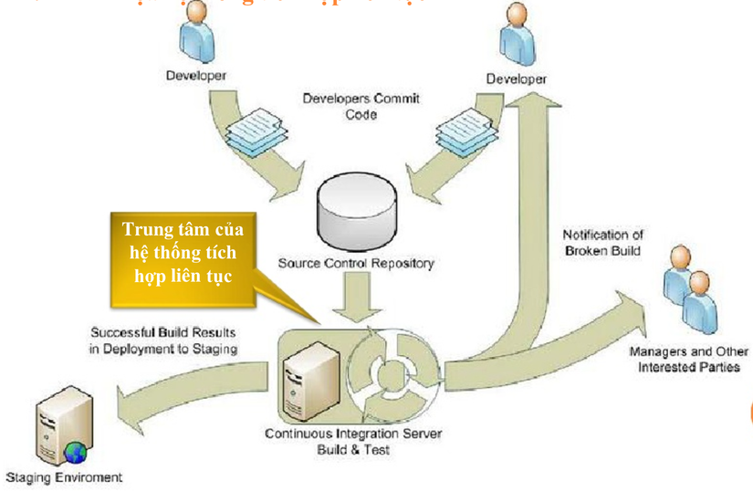

* Các developer thực hiện các ticket và đẩy code lên thư mực nơi sẽ lưu giữ code của Project.
* Hệ thống CI sẽ lắng nghe và thực hiện kéo code về (server CI), build rồi test code.
* Trong trường hợp build, test thất bại, các thành viên trong team sẽ nhìn thấy ngay được lỗi phát sinh và các developer sẽ chịu trách nhiệm sửa lỗi và đẩy code sửa lỗi đó lên repo.

**2.1.3 Các đặc điểm thực tiễn**

* Quản lý phiên bản (source control and version control ).
* Tự động build bao gồm test.
* Đôi ngũ phát triển thường xuyên chuyển (commit) source về nơi lưu trữ chính (mainline).
* Mỗi khi code có thay đổi sẽ build lại (mainline) thông qua build server.
* Báo lỗi cho người lập trình gây lỗi và quản lý dự án.
* Phát hành phiên bản hoàn chỉnh cho khách hàng khi không còn lỗi.
* Tự động phân phối phiên bản mới đến khách hàng.
* Mọi người có thể nhìn thấy những gì đã xảy ra (thay đổi, lỗi…) để xem xét và giải quyết kịp thời.

## 2.1.4. Lợi ích của Tích hợp liên tục

Để trả lời cho câu hỏi tại sao chúng ta phải sử dụng Hệ thống tích hợp liên tục, ta sẽ đưa ra vài lợi ích chính như sau

* Giảm thiểu rủi ro do lỗi được phát hiện sớm.
* Giảm thiểu sự lặp lại cho các quá trình
* Tạo phần mềm có giá trị sử dụng sớm nhất có thể và sẳn sàng triểnkhai mọi lúc mọi nơi.
* Cung cấp cái nhìn xuyên suốt tổng quan và cụ thể cho từng giai đoạn.
* Nâng cao kỹ năng của đội ngũ nhân viên phát triển phần mềm.
* Cải thiện chất lượng phần mềm

**2.2. Jenkins - Một nguồn mở cho máy chủ tích hợp liên tục**

**2.2.1. Giới thiệu**

* Là một ứng dụng web application mã nguồn mở (được cộng đồng phát triển theo giấy phép MIT) đóng vai trò máy chủ build & test của hệ thống tích hợp liên tục.
* Jenkins được viết bằng Java nên Jenkins có thể kết hợp được với hầu hết các công cụ khác của hệ thống tích hợp liên tục với nhiều nền tảng khác nhau và đặc biệt là tảng
* mobi application (android).
* Tiền thân là Hudson được viết bởi Kosuke Kawaguchi tại Sun, kể từ khi Sun được mualại bởi Oracle vào năm 2010, một bộ phận phát triển Hudson đã tách ra phát triển riêngvà được đặt tên là Jenkins.
* Được sử dụng rộng rãi và được phát triển cải tiến liên tục bởi cộng đồng mã nguồn mở
* Đạt nhiều giải thưởng :InfoWorld Bossies Award, 2011 O'Reilly Open-Source Award, 2011ALM&SCM, SDTimes 100, 2010, 2011 ,GlassFish Community Innovation Award 2008, Duke'sChoice Award 2008
* Được các tổ chức lớn tin dùng: Ebay,Apache, NASA,Boeing,Mozilla, Linked in,…

**2.2.2. Đặc điểm**

* Dễ dàng cài đặt và sử dụng.
* Đa nền tảng.
* Hỗ trợ cho nhiều công nghệ phát triển phần mềm.
* Được sử dụng rộng rãi.
* Dễ mở rộng.
* Dễ dàng liên kết với các công cụ khác của hệ thống tích hợp liên tục thông qua các plug in.
* …
* Miễn phí.

**2.2.3. Vai trò của Jenkins trong hệ thống tích hợp liên tục**

- Là trái tim của CI - Là CI server (build & test server) giữ vị trí trung tâm “trái tim” cho mọi hoạt động của hệ thống .

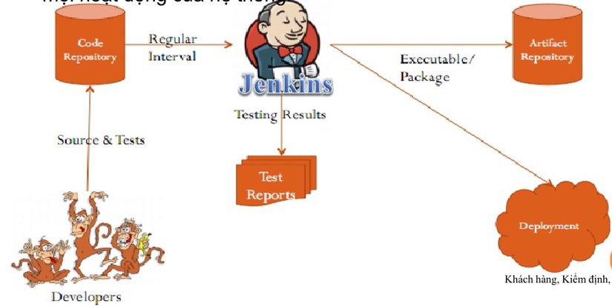

-CI giúp khép kín quy trình phát triển phần mềm một cách tự động

* Nhờ vào việc hỗ trợ đa nền tảng, công nghệJenkins giúp khép kín quy trình phát triển phầnmềm một cách tự động theo mô hình Agile nóichung và hệ thống tích hợp liên tục nói riêng.
* Với hơn 400 plugin và được phát triển thêm khôngngừng Jenkins đã trở thành trợ thủ đắc lực cho hệthống CI.

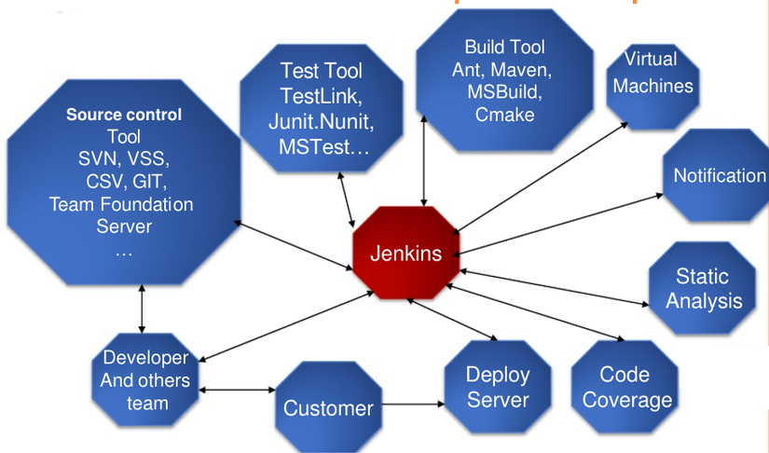

**2.2.4. Lợi ích mà Jenkins mang lại**

-Tất cả với Jenkins hầu như là tự động. => Giảm thời gian và chi phí. Nâng cao năng lực nhân viên . Jenkins mang lại là FESS. * Faster. * Easier. * Safer. * Smarter.

**2.3. Quá trình cài đặt và cấu hình Jenkins**

**2.3.1. Cài đặt hệ điều hành máy chủ ảo Linux(Ubuntu 16.04)**

**\* Tại sao phải lựa chọn máy ảo Linux?**

- Máy chủ ảo Linux có tính ổn định cao

+ Linux gây ấn tượng khi có thể hoạt động nhiều năm mà không hề xảy ra sự cố. Các doanh nghiệp vừa và nhỏ có thể yên tâm khi sử dụng máy chủ ảo Linux vì tính ổn định, hạn chế được những rủi ro khi máy chủ hư hỏng.

+ Máy chủ Linux có thể xử lý một khối lượng lớn tác vụ xảy ra cùng một thời điểm tốt hơn so với máy chủ Windows. Máy chủ Linux thường hạn chế bị xuống cấp, không mất đi tính ổn định khi phải xử lí nhiều tác vụ cùng một lúc

-Tính bảo mật cao

+ Linux xây dựng dựa trên nền tảng Unix – hệ điều hành phục vụ đa người dùng. Chỉ có người quản trị hoặc root user có toàn quyền đối với hệ thống và cũng một vài người sử dụng có thể được cấp quyền truy cập sử dụng các tác vụ quan trọng.

- Tính linh hoạt

+ Linux rất linh hoạt và có khả năng mở rộng, nó có thể hoạt động tốt trên bất kỳ máy tính nào, không bị ảnh hưởng bởi bộ xử lý và kiến trúc của máy.

+ Máy chủ server Linux cũng có thể dễ dàng đáp ứng nhu cầu cấu hình lại để phục vụ cho các mục đích riêng của  doanh nghiệp, như vậy sẽ giúp làm giảm bớt các đòi hỏi về bộ nhớ và tăng cường khả năng vận hành của máy.

- Chi phí rẻ

+ Linux là phần mềm hầu như miễn phí, do đó xét về mặt giá thành, khó có đối thủ nào qua mặt được Linux.

- Chủ động trong việc sử dụng

+ Việc sử dụng máy chủ Linux, bạn có thể tự do kết hợp và lựa chọn những gì bạn cảm thấy phù hợp cho doanh nghiệp của bạn mà không vướng phải bất cứ cản trở về bản quyền hay phải trả phí cho bất cứ dịch vụ nào.

**2.3.1.1. Tải Ubuntu desktop 16.04**

**-** Phiên bản Ubuntu desktop 16.04 được tải về qua đường link sau : <https://www.ubuntu.com/download/desktop>

**2.3.1.2. Cài đặt Ubuntu trên máy ảo VMware Workstation Pro**

**-** Phiên bản Vmware Workstation Pro được tải về qua đường link sau :

<https://my.vmware.com/en/web/vmware/info/slug/desktop_end_user_computing/vmware_workstation_pro/15_0>

- Mở Vmware và tạo một máy ảo mới :

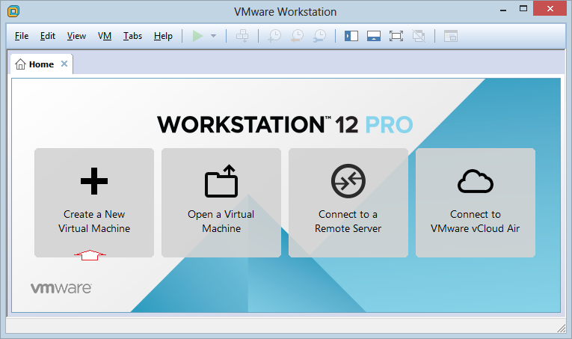

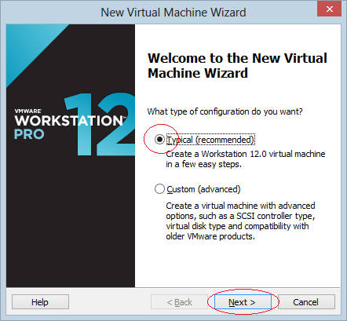

- Lúc này ta đang tạo mới một máy ảo,việc cài đặt hệ điều hành cho máy ảo sẽ được thực hiện như sau :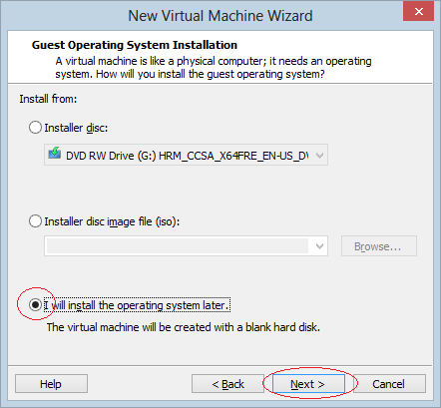

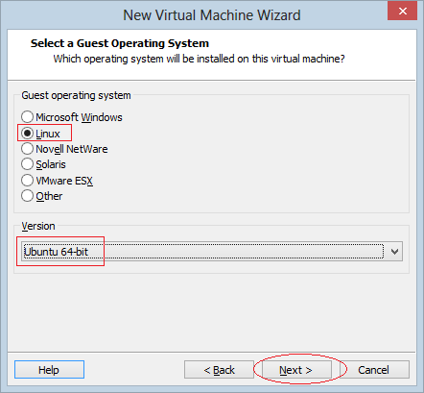

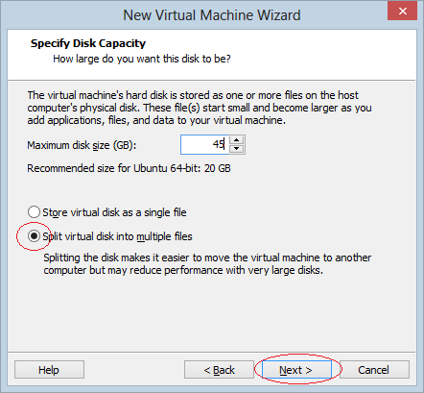

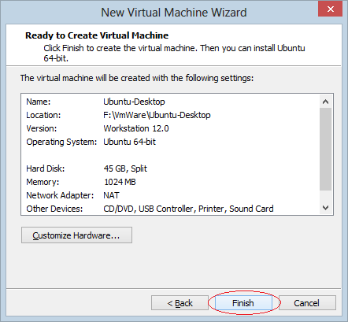

-Lúc này máy ảo đã được tạo ra , bạn có thể thay đổi thông số cho máy ảo :

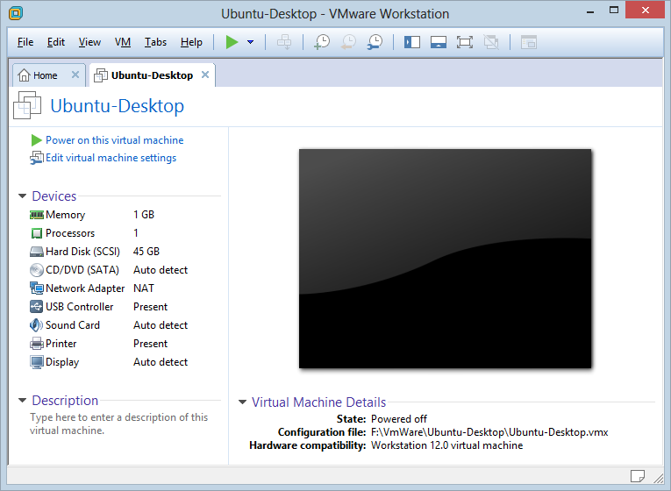

- Chọn vị trí file cài đặt Ubuntu desktop mà bạn đã tải về ở phần trên để cài đặt hệ điều hành cho máy ảo.

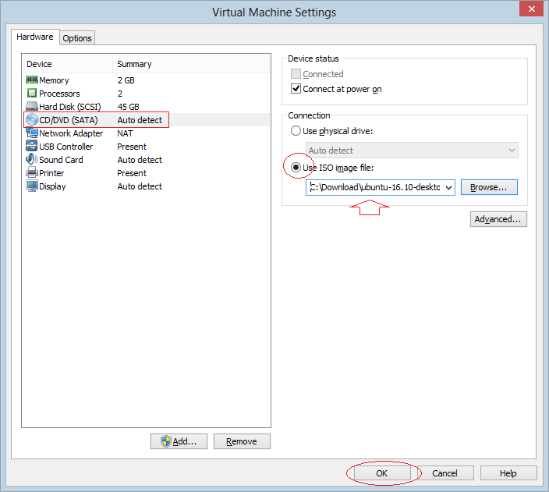

- Nhấn vào “ Power on this Virtual Machine” để bắt đầu khởi động máy ảo.

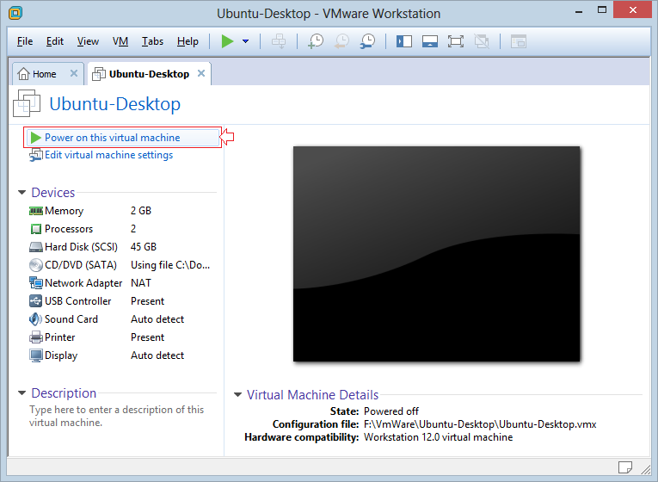

- Ubuntu desktop 16.04 bắt đầu được cài đặt :

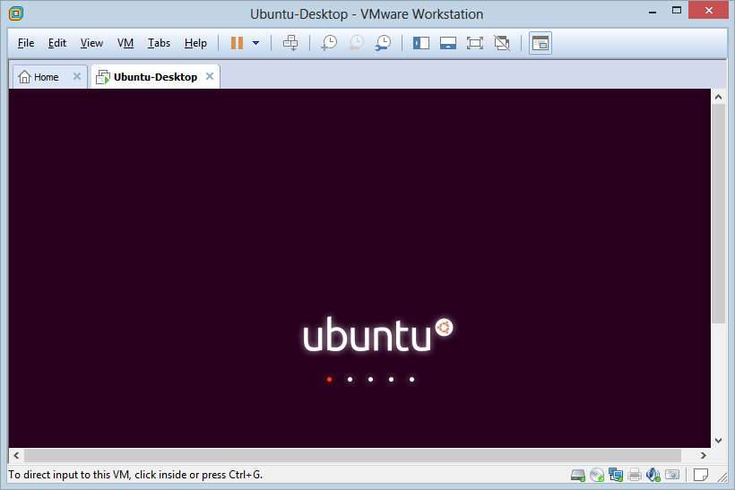

**2.3.1.3. Cài đặt Xshell hỗ trợ viết terminal Ubuntu trên Windown.**

**-** Phiên bản Xshell 6 được tải về qua đường link sau : <https://www.ubuntu.com/download/desktop>

**-** Lấy địa chỉ IP của máy ảo Ubuntu desktop qua mã lệnh ***ifconfig*** :

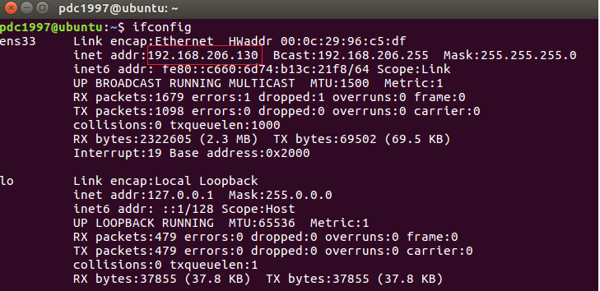

- Tổ hợp phím Alt + N và ghi địa chỉ IP của máy chủ ubuntu desktop :

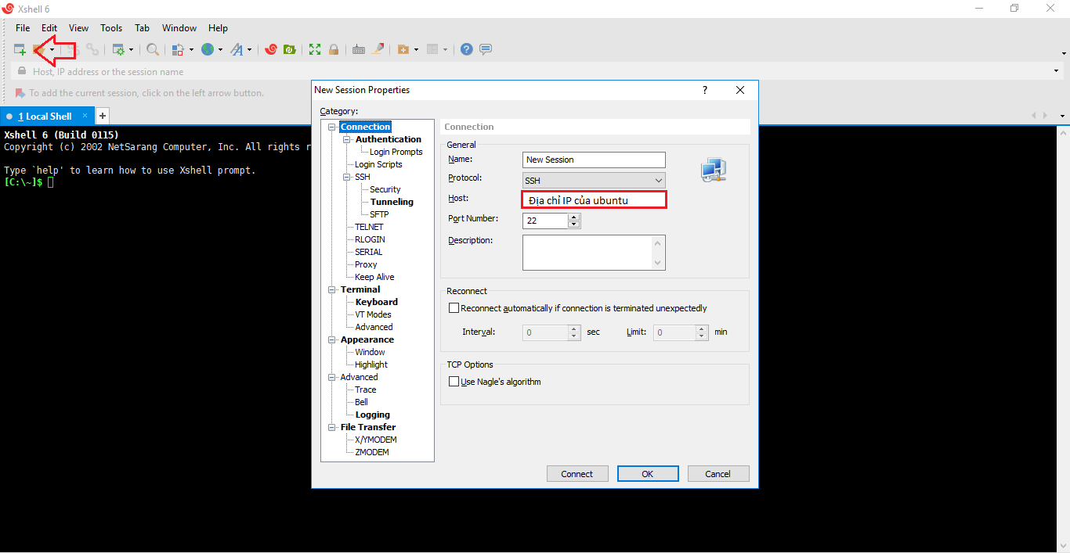

- Bây giờ ta đã có màn hình terminal ngoài desktop Windown rất thuận tiện để viết các mã lệnh cho máy chủ Ubuntu.

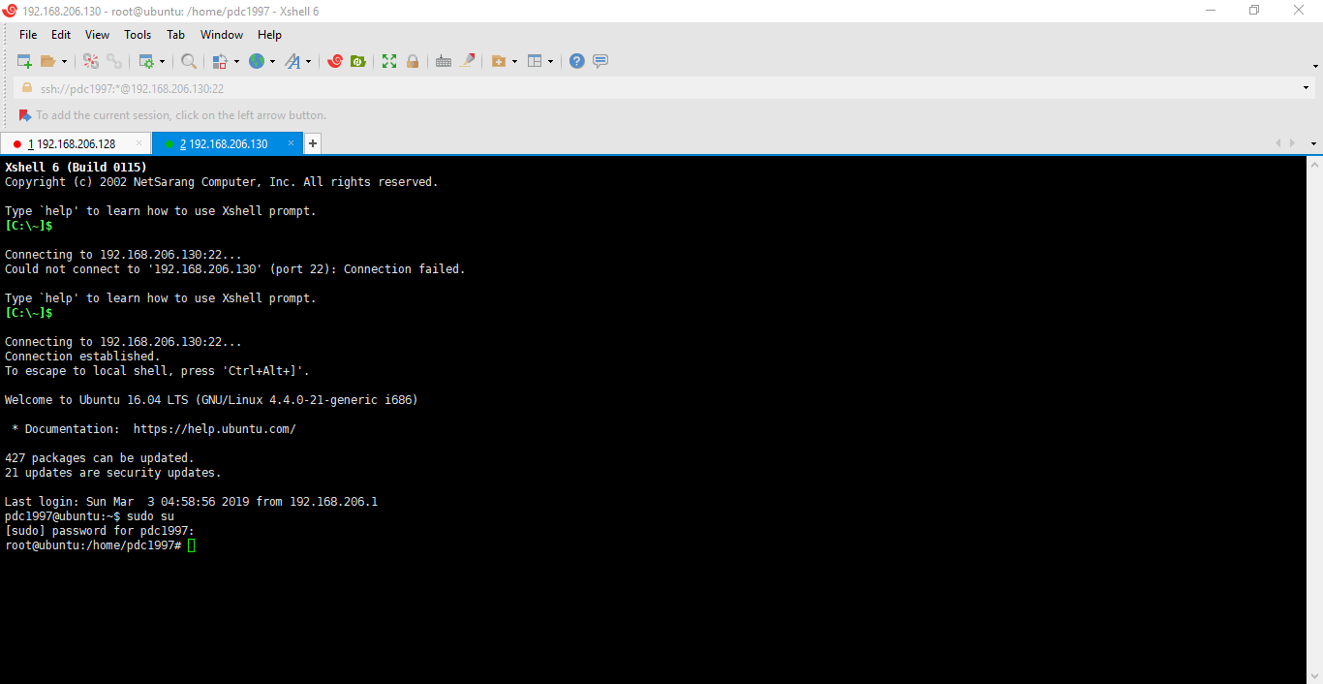

**2.3.2. Cài đặt Nginx web sever, Mysql , PHP 5.6(LEMP)**

- Bước 1 : Cài đặt Máy chủ web server :

+ $ sudo apt-get update

+ $ sudo apt-get install nginx

- Bước 2 : Cài đặt Mysql :

+ $ sudo apt-get install mysql-server

- Bước 3 : Cài đặt PHP 5.6 :

+ $ sudo apt-get install python-software-property

+ $ sudo add-apt-repository ppa: ondrej / php

+ $ sudo apt-get update

+ $ sudo apt-get install -y php5.6

- Bước 4 : Cài đặt PHP 5.6- FPM:

+ $ sudo apt-get install php5.6-fpm

- Bước 5 : Cấu hình Nginx để sử dụng Bộ xử lý PHP :

+ $ sudo vi /etc/nginx/conf.d/default.conf

+ sửa lại trong file default.conf như hình dưới

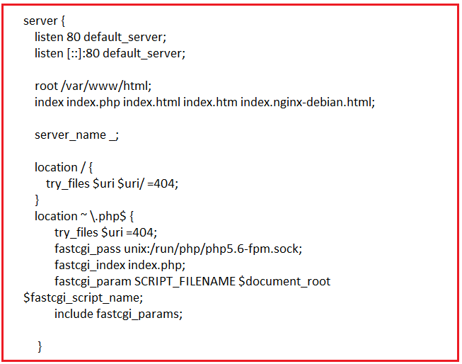

**2.3.3. Cài đặt Git và lưu trữ qua** **repository** **(kho chứa) trên Github**

**2.3.3.1. Cài đặt Git**

- Bước 1 : Cài đặt Git :

+ $ sudo apt-get install git

- Bước 2 : Thiết lập chúng thực cá nhân :

+ $ git config --global user.name "giangson"

+ $ git config --global user.email "giangson@gmail.com"

**2.3.3.2. Lưu trữ trên github**

**\*** **Repository** (kho chứa) nghĩa là nơi mà bạn sẽ lưu trữ mã nguồn và một người khác có thể sao chép (clone) lại mã nguồn đó nhằm làm việc. Repository có hai loại là Local Repository (Kho chứa trên máy cá nhân) và Remote Repository (Kho chứa trên một máy chủ từ xa).

- Bước 1 : Tạo khó chứa **Repository** :

+ Trước hết, để tạo một repository thì bạn cần truy cập vào thư mục của mã nguồn với lệnh cd, sau đó sử dụng lệnh git init để khởi tạo repository trong thư mục đó.

+ $ git init git_example ( git_example là tên repository user đặt )

- Bước 2 : Đưa thư mục mã nguồn về trạng thái Tracked :

+ Nếu kho chứa của bạn đã có sẵn mã nguồn thì bạn cần **phải đưa các tập tin về trạng thái Tracked** nhằm có thể làm việc được với Git.

+ $ git add * ( * là tất cả mã nguồn nằm trong thư mục git_example )

- Bước 3 : Commit ( ủy thác )

+Và sau khi tập tin đã được đưa vào trạng thái tracked và nếu một tập tin đã tracked thì nó phải được đưa vào lại Staging Area cũng bằng lệnh git add thì bạn mới có thể tiến hành ủy thác (**commit**) nhằm lưu lại bản chụp các thay đổi.

+ $ git commit -m "First Commit" (First Commit là ghi chú lưu trên github user đặt)

- Bước 4 : Tạo repository trên Github và làm việc :

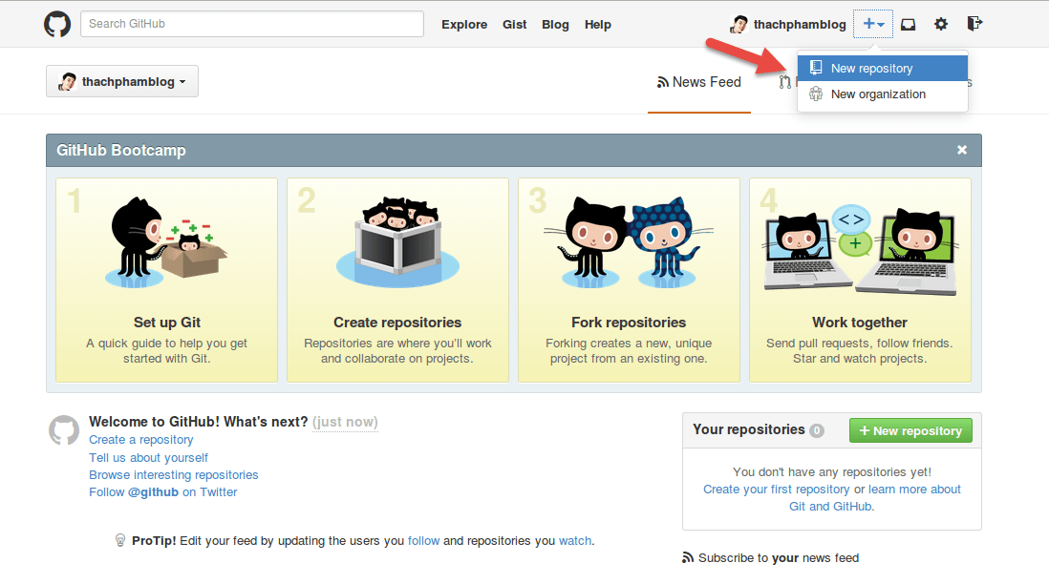

+ Bạn sẽ cần đặt tên cho kho chứa của bạn. Bạn có thể chọn loại kho chứa là **Public** (ai cũng có thể clone) và **Private** (chỉ có những người được cấp quyền mới có thể clone).

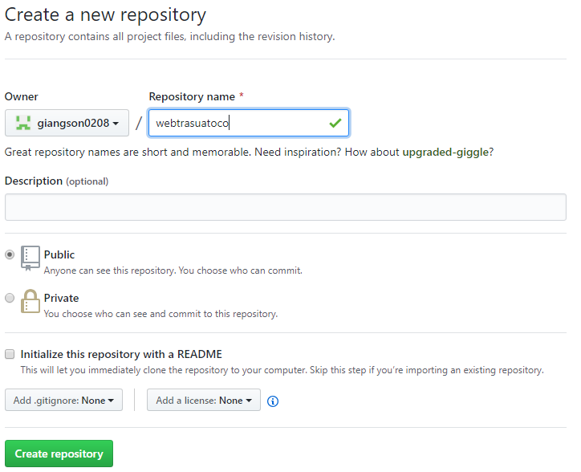

**+** Khi tạo xong nó sẽ dẫn bạn tới trang hướng dẫn làm việc với kho chứa vừa tạo. Và kho chứa của bạn bây giờ sẽ có địa chỉ là <https://github.com/$user-name/$repository> .

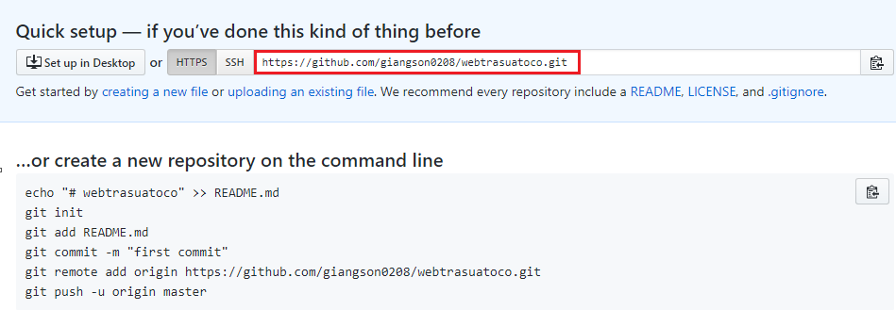

- Bước 5 : Thêm đường link lưu trữ Git và đẩy mã nguồn lên Github

+ $ git remote add origin <https://github.com/$user-name/$repository> .

+ $ git push origin master .

**2.3.4. Cài đặt Jenkins**

**2.3.4.1. Cài đặt Java 8 trước khi cài đặt Jenkins**

**-** Bước 1 : Liên kết với kho chứa java 8 :

+ $ sudo add-apt-repository ppa:webupd8team/java

**-** Bước 2 : Tải java 8 về máy chủ Ubuntu desktop :

+ $ sudo apt install oracle-java8-installer

**-** Bước 3 : Thêm khóa kho vào hệ thống :

+ $ wget -q -O - ht[tps://pkg.jenkins.io/debian-stable/jenkins.io.key |](tps://pkg.jenkins.io/debian-stable/jenkins.io.key%20|) sudo apt-key add –

**-** Bước 3 :  Nối địa chỉ kho lưu trữ gói Debian vào máy chủ :

+ $ sudo apt-add-repository "deb ht<tps://pkg.jenkins.io/debian-st>able binary/"

**2.3.4.2. Cài đặt Jenkins trên máy chủ Ubuntu**

**-** Bước 1 : Cập nhật kho lưu trữ mới :

+ $ sudo apt-get update

**-** Bước 2 : tải Jenkins :

+ $ sudo apt-get install jenkins

**-** Bước 3 : Bắt đầu chạy hoạt động của Jenkins :

+ $ sudo systemctl start jenkins

**-** Bước 4 : Mở tường lửa :

+ $ sudo ufw allow 8080

**-** Bước 5 : Thiết lập Jenkins :

+ Để thiết lập cài đặt của chúng tôi, chúng tôi sẽ truy cập Jenkins trên cổng mặc định của nó 8080, sử dụng tên miền máy chủ hoặc địa chỉ IP:http://ip_address_or_domain_name:8080

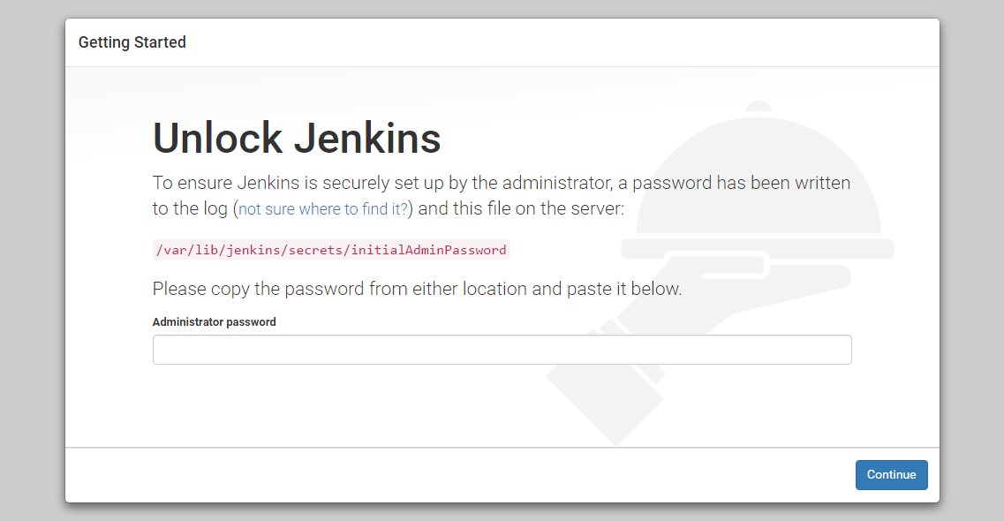

+ Trong cửa sổ terminal, chúng tôi sẽ sử dụng lệnh để hiển thị mật khẩu: sudo vim /var/lib/jenkins/secrets/initialAdminPassword

+Sao chép mật khẩu chữ và số gồm 32 ký tự từ thiết bị đầu cuối và dán nó vào trường "Mật khẩu quản trị viên", sau đó nhấp vào "Tiếp tục".

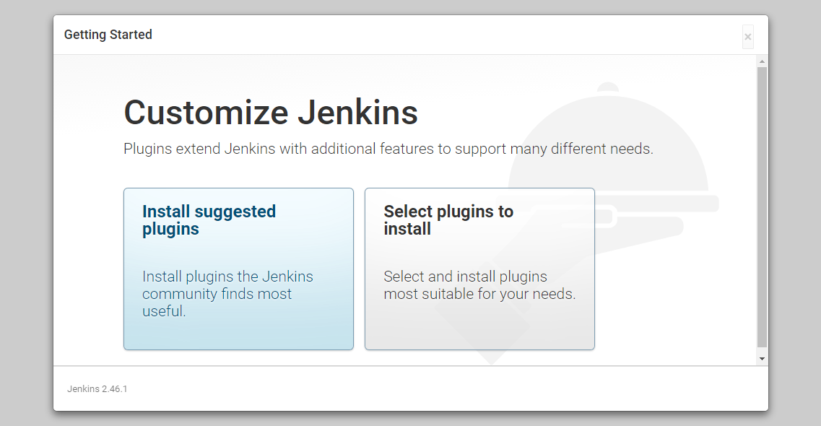

**+N**hấp vào tùy chọn "Cài đặt plugin được đề xuất", sẽ ngay lập tức bắt đầu quá trình cài đặt:

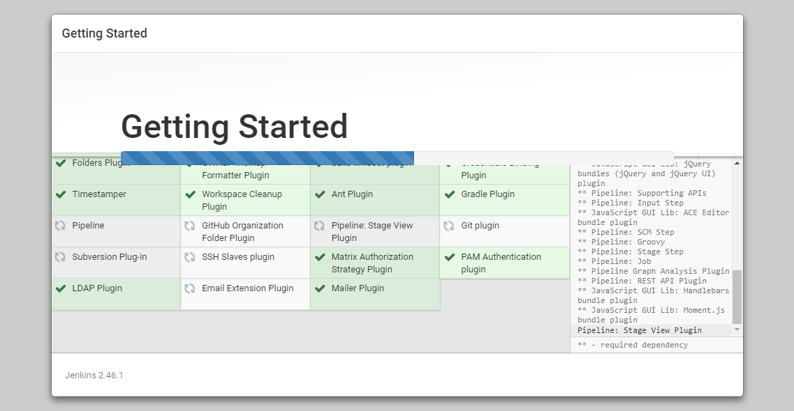

//Cách cài đặt git vào tạo repository git

//Cách cài Jenkins



# CHƯƠNG 3 : KHẢO SÁT HIỆN TRẠNG

## 3.1. Sơ đồ phân cấp chức năng.

Sau khi khảo sát thì em đã đưa ra được biểu đồ phân cấp chức năng như sau:

**Xây dựng website bán điện thoại trực tuyến**

3.Quản lý hóa đơn

3.2.Xử lý hóa đơn

3.1.Cập nhật hoá đơn

2.Quản lý sản phẩm

2.1.Cập nhật danh mục

2.2.Cập nhật sản phẩm

4.Quản lý góp ý và tin tức

4.1. Cập nhật tin tức

4.2.Xứ lý góp ý

1.Quản trị

5.Tìm kiếm

6.Thống kê

6.2.Thống kê SP bán chạy

6.1.Thống kê hóa đơn

6.3. Thống kê sản phẩm mới

1.3.Đăng xuất

1.2.Cập nhật người dùng

1.1.Đăng nhập

5.2.Tìm kiếm theo khoảng giá SP

5.1.Tìm kiếm theo tên SP

*Hình 2.1. Sơ đồ phân cấp chức năng.*

**Mô tả chi tiết các chức năng.**

* **Chức năng quản trị:**Thực hiện chức năng quản trị hệ thống website.
* Đăng nhập: Cho phép quản trị và người dùng đăng nhập.
* Cập nhật người dùng: Cho phép quản trị sửa, xóa, phân quyền người dùng trong website.
* **Chức năng quản lý sản phẩm:** Thực hiện chức năng quản lý sản phẩm.
* Cập nhật danh mục: Cho phép quản trị viên thêm, sửa, xóa danh mục.
* Cập nhật sản phẩm: Cho phép quản trị viên thêm, sửa, xóa sản phẩm
* **Chức năng quản lý hóa đơn:** Thực hiên chức năng quản lý các đơn đặt hàng, xử lý và giao hàng khi khách hàng thanh toán.
* Cập nhật hóa đơn: Mội số hóa đơn bị lỗi hoặc hóa đơn rác sẽ được xóa bỏ.
* Xử lý hóa đơn: Kiểm tra đơn hàng nếu thông tin chính xác thì giao hàng, còn không thì báo cho khách hàng đó.
* **Chức năng quản lý góp ý và tin tức:** Thực hiện chức năng quản lý ý kiến của khách hàng và tin tức.
* Cập nhật tin tức: Quản trị viện có thể thêm, sửa, xóa tin tức.
* Xử lý ý kiến: Một số ý kiến rác sẽ được quản trị viện xóa bỏ.
* **Chức năng tìm kiếm:** Cho phép khách hàng tìm kiếm nhanh sản phẩm mình cần tìm.
* Tìm kiếm theo tên sản phẩm: Cho phép khách hàng tìm kiếm sản phẩm theo tên.
* Tìm kiếm theo khoảng giá sản phẩm: Cho phép khách hàng tìm kiếm sản phẩm theo 1 khoảng giá nào đó.
* **Chức năng thống kê:** Đưa ra các thông tin về sản phẩm bán chạy, sản phẩm mới và đơn hàng.
* Thống kê sản phẩm bán chạy: Đưa ra thông tin các sản phẩm bán được nhiều nhất.
* Thống kê đơn đặt hàng: Đưa ra thông tin đơn hàng và chi tiết.
* Thống kê sản phẩm mới: Đưa ra thông tin những sản phẩm mới nhập về.

## 3.1.1 Biều đồ luồng dữ liệu ngữ cảnh.

Quản trị viên

Tìm kiếm, đặt hàng

Cập nhật thông tin, sản phẩm

Kết quả

Kết quả

Khách hàng

*Hình 2.2. Biều đồ luồng dữ liệu ngữ cảnh.*

## 3.1.2 Biều đồ luồng dữ liệu mức đỉnh.

Trả lời yêu cầu

Gửi yêu cầu

Trả lời yêu cầu

Gửi yêu cầu

Gửi yêu cầu

Trả lời yêu cầu

Gửi yêu cầu

Trả lời yêu cầu

Quản trị viên

Trả lời yêu cầu

Gửi yêu cầu

Khách hàng

Người dùng

Gửi yêu cầu

Trả lời yêu cầu

Sản phẩm

Trả lời yêu cầu

Gửi yêu cầu

Tin tức

Góp ý

Trả lời yêu cầu

Gửi yêu cầu

Hóa đơn

Trả lời yêu cầu

Gửi yêu cầu

Sản phẩm

Danh mục

*Hình 2.3.Biều đồ luồng dữ liệu mức đỉnh.*

## Biểu đồ luồng dữ liệu mức dưới đỉnh.

* + 1. **Biểu đồ luồng dữ liệu mức dưới đỉnh chức năng “Quản trị”.**

Trả lời

Gửi yêu cầu

Trả lời

Gửi yêu cầu

Trả lời

Gửi yêu cầu

Trả lời

Quản trị viên

Trả lời

Gửi yêu cầu

Gửi yêu cầu

Danh sách người dùng

Người dùng

*Hình 2.4. Biểu đồ luồng dữ liệu mức dưới đỉnh chức năng “Quản trị”.*

### Biều đồ luồng dữ liệu mức dưới đỉnh chức năng“Quản lý sản phẩm”.

Gửi yêu cầu

Trả lời

Quản trị viên

Gửi yêu cầu

Trả lời

Sản phẩm

Danh mục

*Hình 2.5. Biều đồ luồng dữ liệu mức dưới đỉnh chức năng“Quản lý sản phẩm”.*

### Biều đồ luồng dữ liệu mức dưới đỉnh chức năng“Quản lý hóa đơn”.

Trả lời

Danh sách đơn hàng

Trả lời

Gửi yêu cầu

Gửi yêu cầu

Quản trị viên

Khách hàng

Gửi yêu cầu

Trả lời

*Hình 2.6. Biều đồ luồng dữ liệu mức dưới đỉnh chức năng “Quản lý hóa đơn”.*

* + 1. **Biểu đồ luồng dữ liệu mức dưới đỉnh chức năng“Quản lý tin tức và góp ý”.**

Trả lời

Tin tức

Trả lời

Gửi yêu cầu

Xử lý yêu cầu

Quản trị viên

Góp ý

*Hình 2.7. Biểu đồ luồng dữ liệu mức dưới đỉnhchức năng “Quản lý tin tức và góp ý”**.*

### Biểu đồ luồng dữ liệu mức dưới đỉnh chức năng “Tìm kiếm”.

Sản phẩm

Yêu cầu

Khách hàng

Kết quả

Yêu cầu

Kết quả

*Hình 2.8. Biểu đồ luồng dữ liệu mức dưới đỉnh chức năng “Tìm kiếm”.*

### Biểu đồ luồng dữ liệu mức dưới đỉnh chức năng “Thống kê”.

Đơn hàng

Sản phẩm

Yêu cầu

kết quả

Yêu cầu

kết quả

Quản trị viên

Yêu cầu

kết quả

*Hình 2.9. Biểu đồ luồng dữ liệu mức dưới đỉnh chức năng “Thống kê”.*

# CHƯƠNG 4 : NGÔN NGỮ LẬP TRÌNH PHP VÀ MYSQL

4.1. Ngôn ngữ PHP

PHP (Personal Home Page hay PHP Hypertext Preprocessor) được giới thiệu năm 1994 bởi R. Lerdoft, như một bộ sưu tập của ngôn ngữ chưa chặt chẽ dựa vào Perl và các công cụ của trang chủ. Vì quá trình xử lý dựa trên máy chủ nên các trang Web được viết bằng PHP sẽ dễ dàng hơn ở bất cứ hệ điều hành nào. Nói một cách ngắn gọn: PHP là một ngôn ngữ lập trình kiểu script, chạy trên Server và trả về mã HTML cho trình duyệt. Xu hướng sử dụng PHP trong việc thiết kế Web đang ngày càng phát triển trong giai đoạn hiện nay.PHP là một ngôn ngữ lập trình được kết nối chặt chẽ với máy chủ. Nói một cách đơn giản không theo thuật ngữ khoa học thì một quá trình xử lý PHP được thực hiện trên máy chủ (Windowns hoặc Unix). Khi một trang Web muốn dùng PHP thì phải đáp ứng được tất cả các quá trình xử lý thông tin trong trang Web đó, sau đó đưa ra kết quả như ngôn ngữ HTML. Vì quá trình xử lý này diễn ra trên máy chủ nên trang Web được viết bằng PHP sẽ dễ nhìn hơn ở bất kì hệ điều hành nào.

Cũng giống như hầu hết các ngôn ngữ lập trình khác, PHP có thể nối trực tiếp với HTML.Mã PHP tách biệt với HTML bằng các thực thể đầu và cuối. Khi một tài liệu được đưa ra phân tích, quá trình xử lý PHP chỉ được thực hiện ở những điểm quan trọng, rồi sau đó đưa ra kết quả.

Mã PHP được đặt trong một kiểu tag đặc biệt cho phép ta có thể vào hoặc ra khỏi chế độ PHP, cú pháp của PHP cơ bản cũng giống như một số ngôn ngữ lập trình khác, đặc biệt là C và Perl.

CHƯƠNG 5 : THIẾT KẾ CƠ SỞ DỮ LIỆU

## 5.1. Mô hình thực thể liên kết.

Danh mục

**MaDM**

TenDM

Dequi

Người dùng

**Idnd**

Tennd

Username

Password

Ngaysinh

Gioitinh

Email

Dienthoai

Diachi

Ngaydangky

Phanquyen

**Sản phẩm**

**IDSP**

MaDM

Idnsx

TenSP

Hinhanh

Mau

Chitiet

Soluong

Daban

Gia

Khuyenmai1

Khuyenmai2

Ngaycapnhat

Chi tiết hóa đơn

**Mahd**

Idsp

Tensp

Soluong

Gia

phuongthucthanhtoan

Hóa đơn

**Mahd**

Idnd

Hoten

Diachi

Dienthoai

Email

Ngaydathang

Trangthai

Nhà sản xuất

**Idnsx**

Tennsx

Hinhanh

Diachi

Dienthoai

## 5.2. Các bảng cơ sở dữ liệu.

### 5.2.1. Nhà sản xuất

1. *Bảng 4.1. Bảng nhà sản xuất*

|  |  |  |
| --- | --- | --- |
| **Thuộc tính** | **Kiểu dữ liệu** | **Ràng buộc** |
| Idnsx | int | Khóa chính |
| Tennsx | Varchar(255) |  |
| Hinhanh | Varchar(255) |  |
| Diachi | Varchar(255) |  |
| Dienthoai | Int |  |

### 5.2.2. Danh mục

1. *Bảng 4.2. Bảng danh mục*

|  |  |  |
| --- | --- | --- |
| **Thuộc tính** | **Kiểu dữ liệu** | **Ràng buộc** |
| Madm | int | Khóa chính |
| Tendm | Varchar(50) |  |
| Dequi | Int |  |

### Sản phẩm

1. *Bảng 4.3. Bảng sản phẩm*

|  |  |  |
| --- | --- | --- |
| **Thuộc tính** | **Kiểu dữ liệu** | **Ràng buộc** |
| Idsp | int | Khóa chính |
| Madm | Varchar(10) |  |
| Idnsx | int |  |
| TenSP | Varchar(50) |  |
| Hinhanh | Varchar(255) |  |
| Mau | Varchar(20) |  |
| Chitiet | Text |  |
| soluong | Int |  |
| daban | int |  |
| gia | int |  |
| Khuyenmai1 | Int |  |
| Khuyenmai2 | Varchar(255) |  |
| Ngaycapnhat | Date/Time |  |

### Hỗ trợ

1. *Bảng 4.4.Bảng hỗ trợ*

|  |  |  |
| --- | --- | --- |
| **Thuộc tính** | **Kiểu dữ liệu** | **Ràng buộc** |
| Idht | int | Khóa chính |
| Chude | Varchar(255) |  |
| Hoten | Varchar(50) |  |
| Dienthoai | Int |  |
| Email | Varchar(255) |  |
| Noidung | Text |  |
| Ngaydangtin | Date/time |  |

### 5.2.5.Hóa đơn

1. *Bảng 4.5. Bảng hóa đơn*

|  |  |  |
| --- | --- | --- |
| **Thuộc tính** | **Kiểu dữ liệu** | **Ràng buộc** |
| MaHD | int | Khóa chính |
| Idnd | int |  |
| Hoten | Varchar(50) |  |
| Diachi | Varchar(255) |  |
| Dienthoai | Int |  |
| Email | Varchar(255) |  |
| Ngaymuahang | Date/time |  |
| Trangthai | Int |  |

### Chi tiết hóa đơn

1. *Bảng 4.6. Bảng chi tiết hóa đơn*

|  |  |  |
| --- | --- | --- |
| **Thuộc tính** | **Kiểu dữ liệu** | **Ràng buộc** |
| MaHD | int | Khóa chính |
| Idsp | int |  |
| Tensp | Varchar(50) |  |
| Soluong | Int |  |
| Gia | Int |  |
| Phuongthucthanhtoan | Int |  |

### Người dùng

1. *Bảng 4.7. Bảng người dùng*

|  |  |  |
| --- | --- | --- |
| **Thuộc tính** | **Kiểu dữ liệu** | **Ràng buộc** |
| Idnd | Varchar(10) | Khóa chính |
| Tennd | Varchar(50) |  |
| Username | Varchar(30) |  |
| Password | Varchar(30) |  |
| Ngaysinh | Date/time |  |
| Gioitinh | Varchar(10) |  |
| Email | Varchar(255) |  |
| Dienthoai | Int |  |
| Diachi | Varchar(255) |  |
| Ngaydangky | Date/Time |  |
| Phanquyen | int |  |

### 5.2.7.Tin tức

1. *Bảng 4.8. Bảng tin tức*

|  |  |  |
| --- | --- | --- |
| **Thuộc tính** | **Kiểu dữ liệu** | **Ràng buộc** |
| MaTT | int | Khóa chính |
| TieuDe | Varchar(255) |  |
| NDngan | Text |  |
| Noidung | Text |  |
| Hinhanh | Varchar(255) |  |
| Ngaydangtin | Date/Time |  |
| Tacgia | Varchar(50) |  |

CHƯƠNG 6 : THIẾT KẾ GIAO DIỆN

## 6.1. Giao diện trang chủ.

### 6.1.1.Giao diện trang index

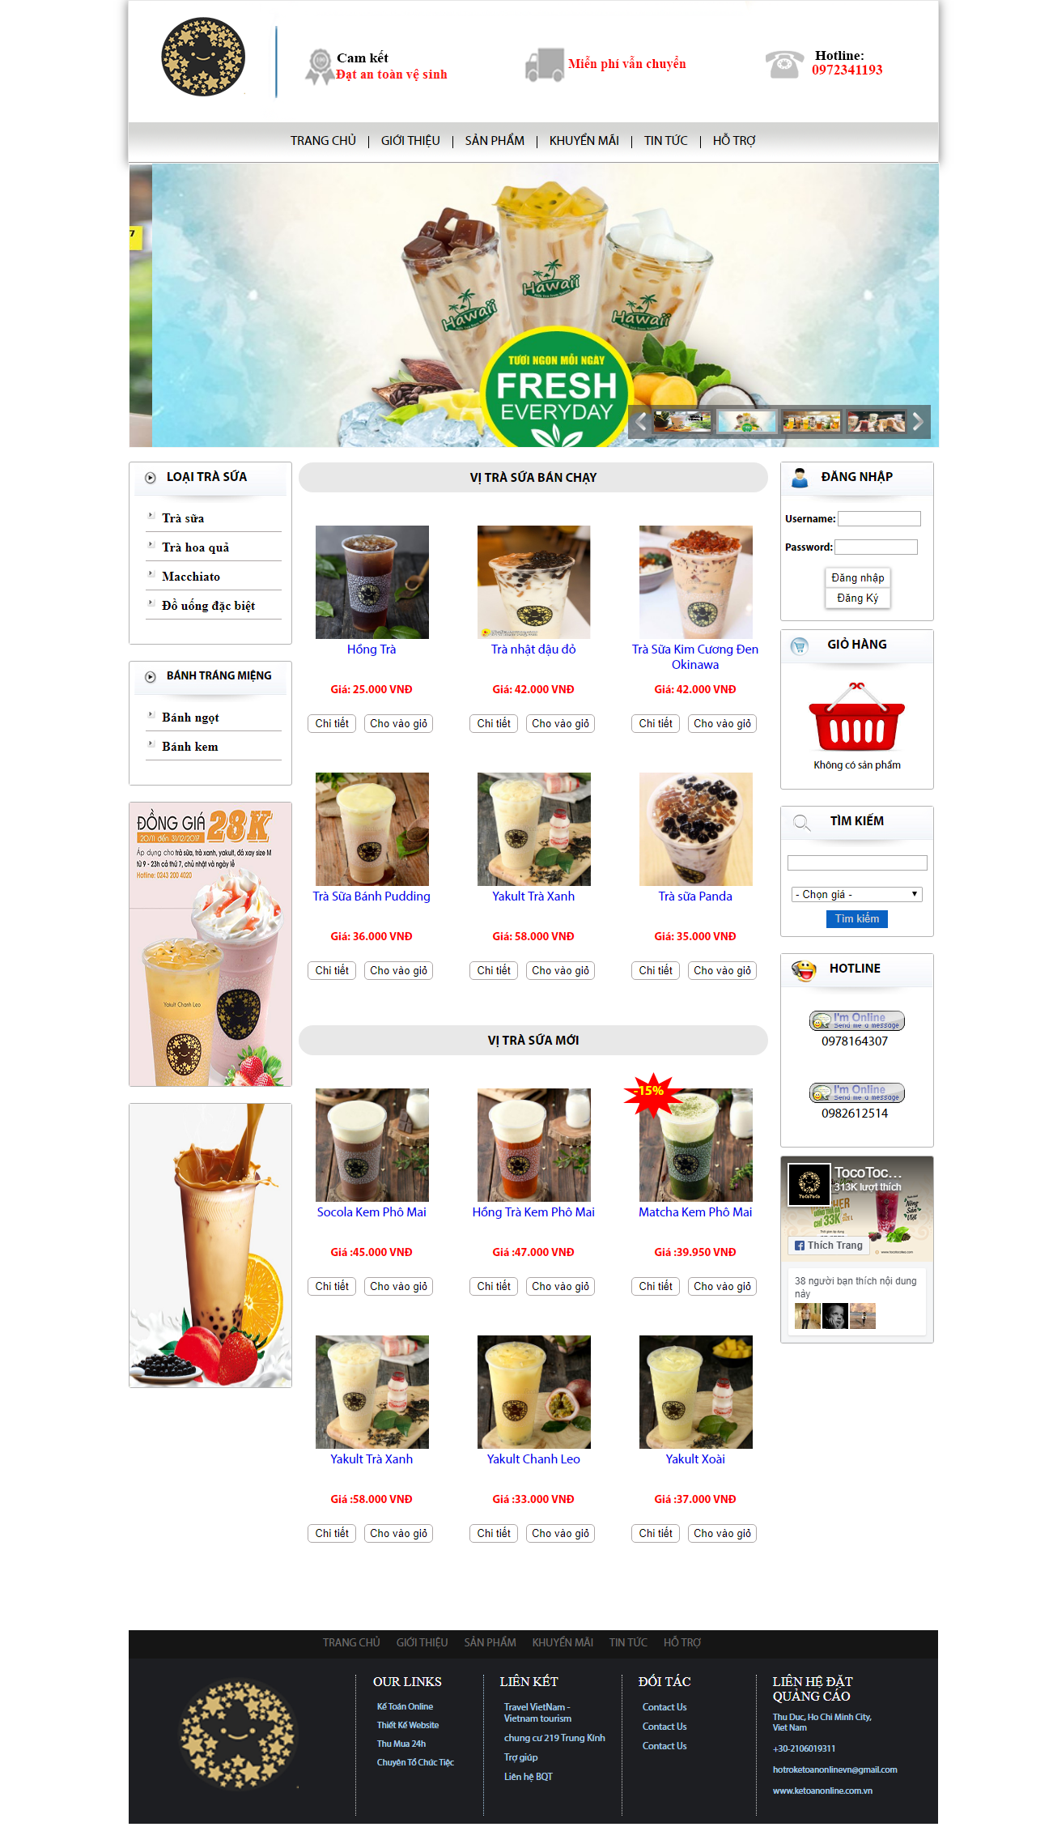

*Hình 4.1.Giao diện trang index.*

* Trang chủ là nơi tương tác giữa người dùng với website.
* Chứa các chức năng: đăng nhập, mua hàng, góp ý,…

### 6.2.2. Giao diện giới thiệu

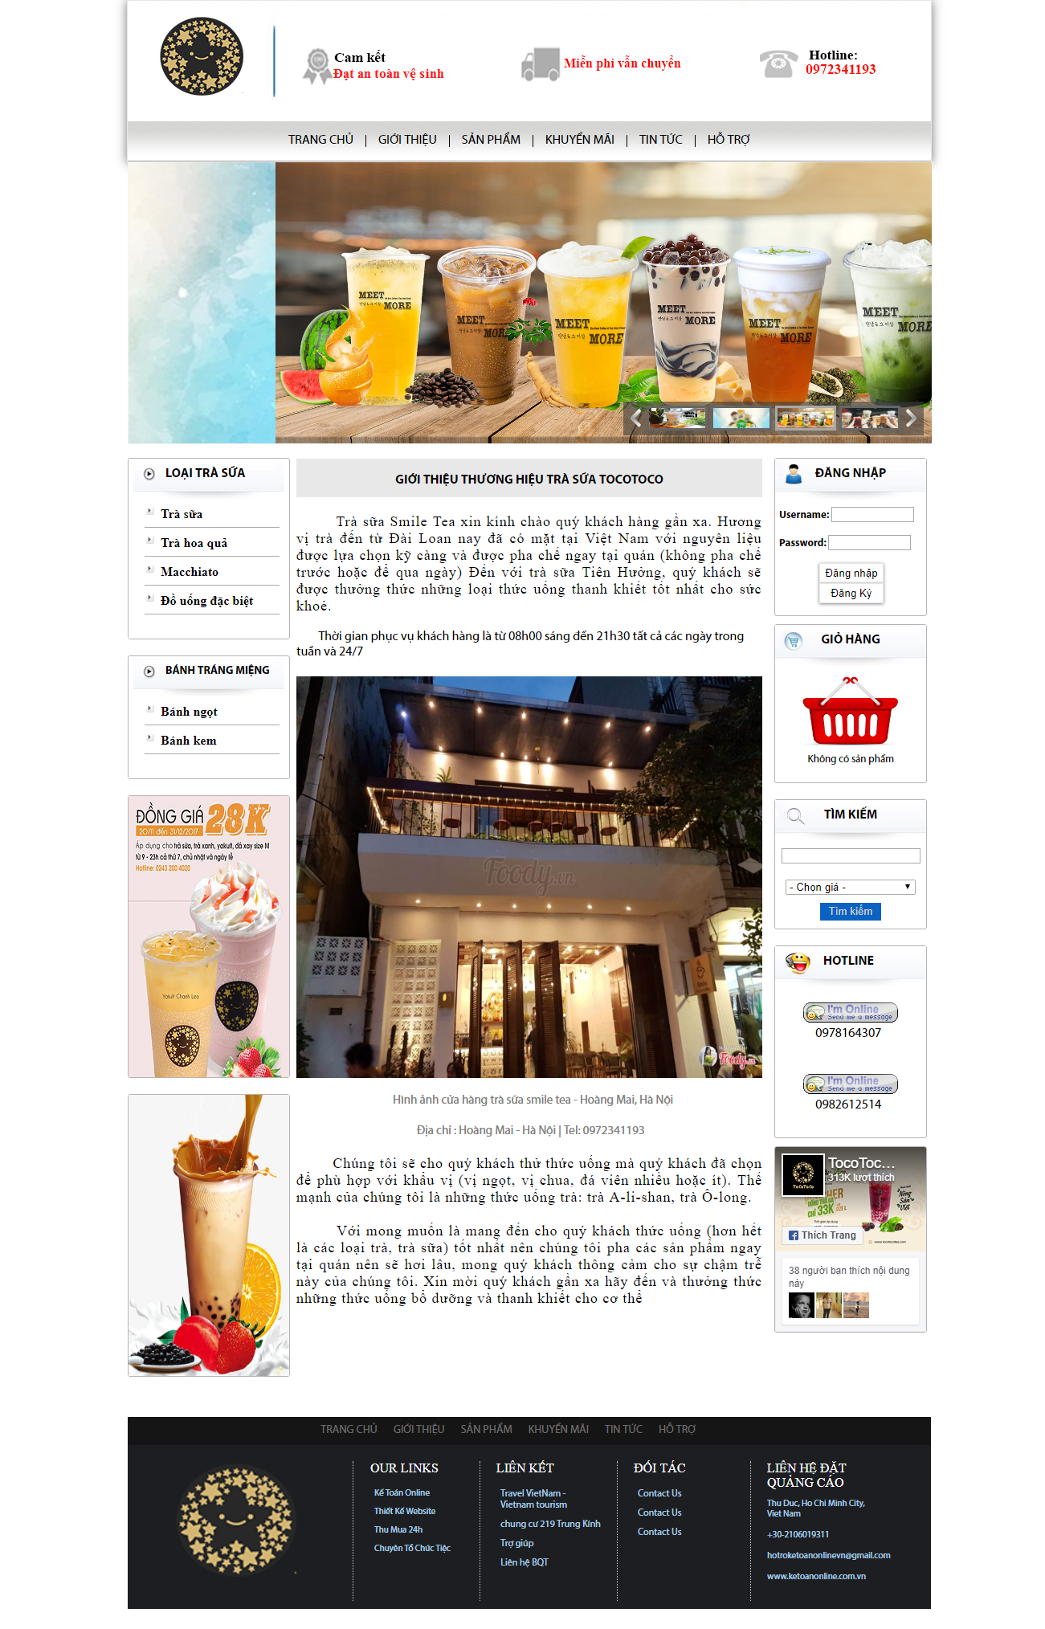

*Hình 4.2. Giao diện giới thiệu*

* Trang giới thiệu là để giúp ngươi dùng biết một ít thông tin về website.

### 6.2.3. Giao diện tin tức

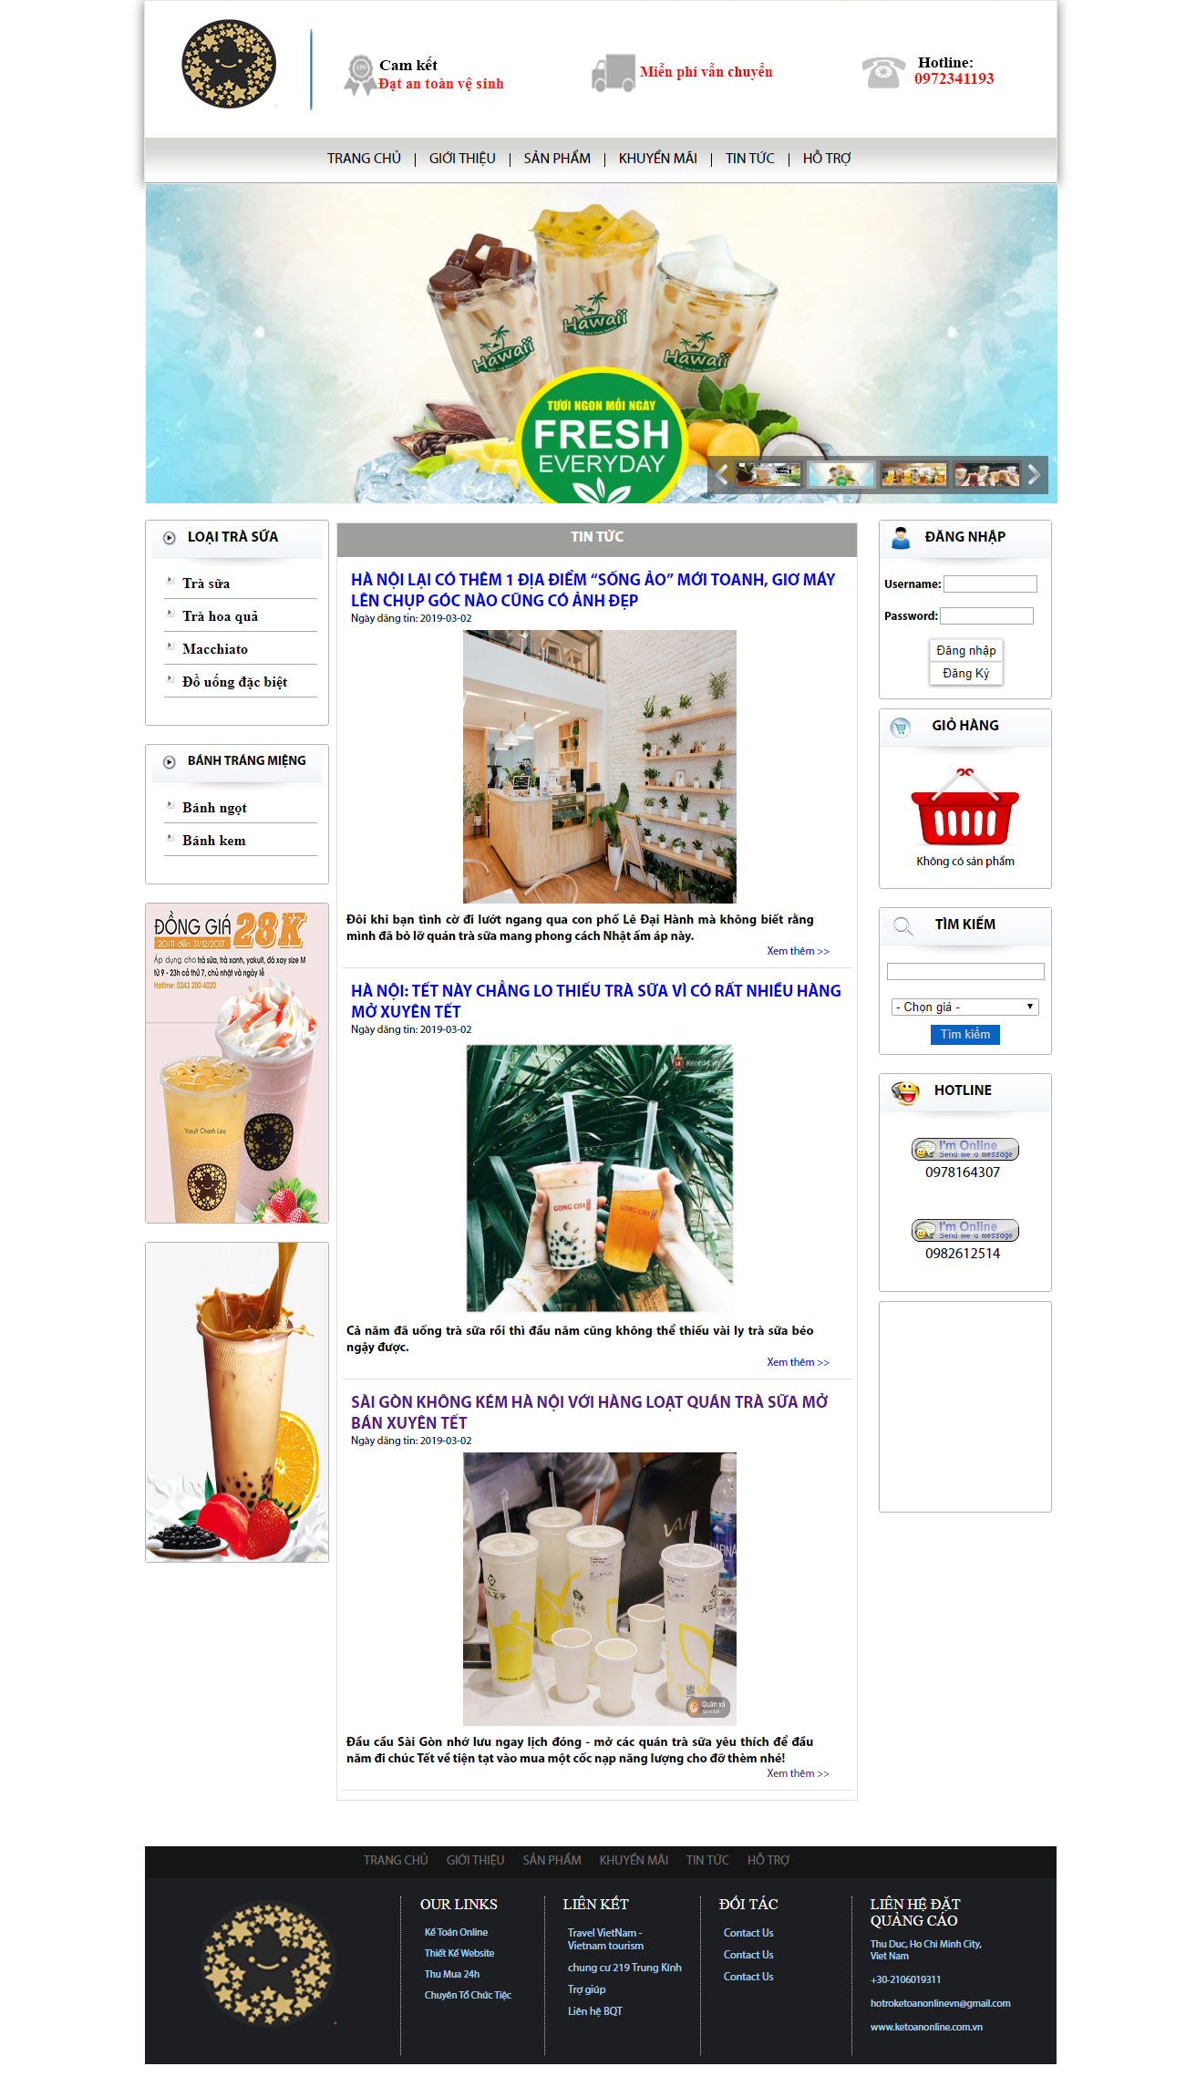

*Hình 4.3. Giao diện tin tức*

* Hiển thị những thông tin liên quan đến điện thoại.

### Giao diện góp ý

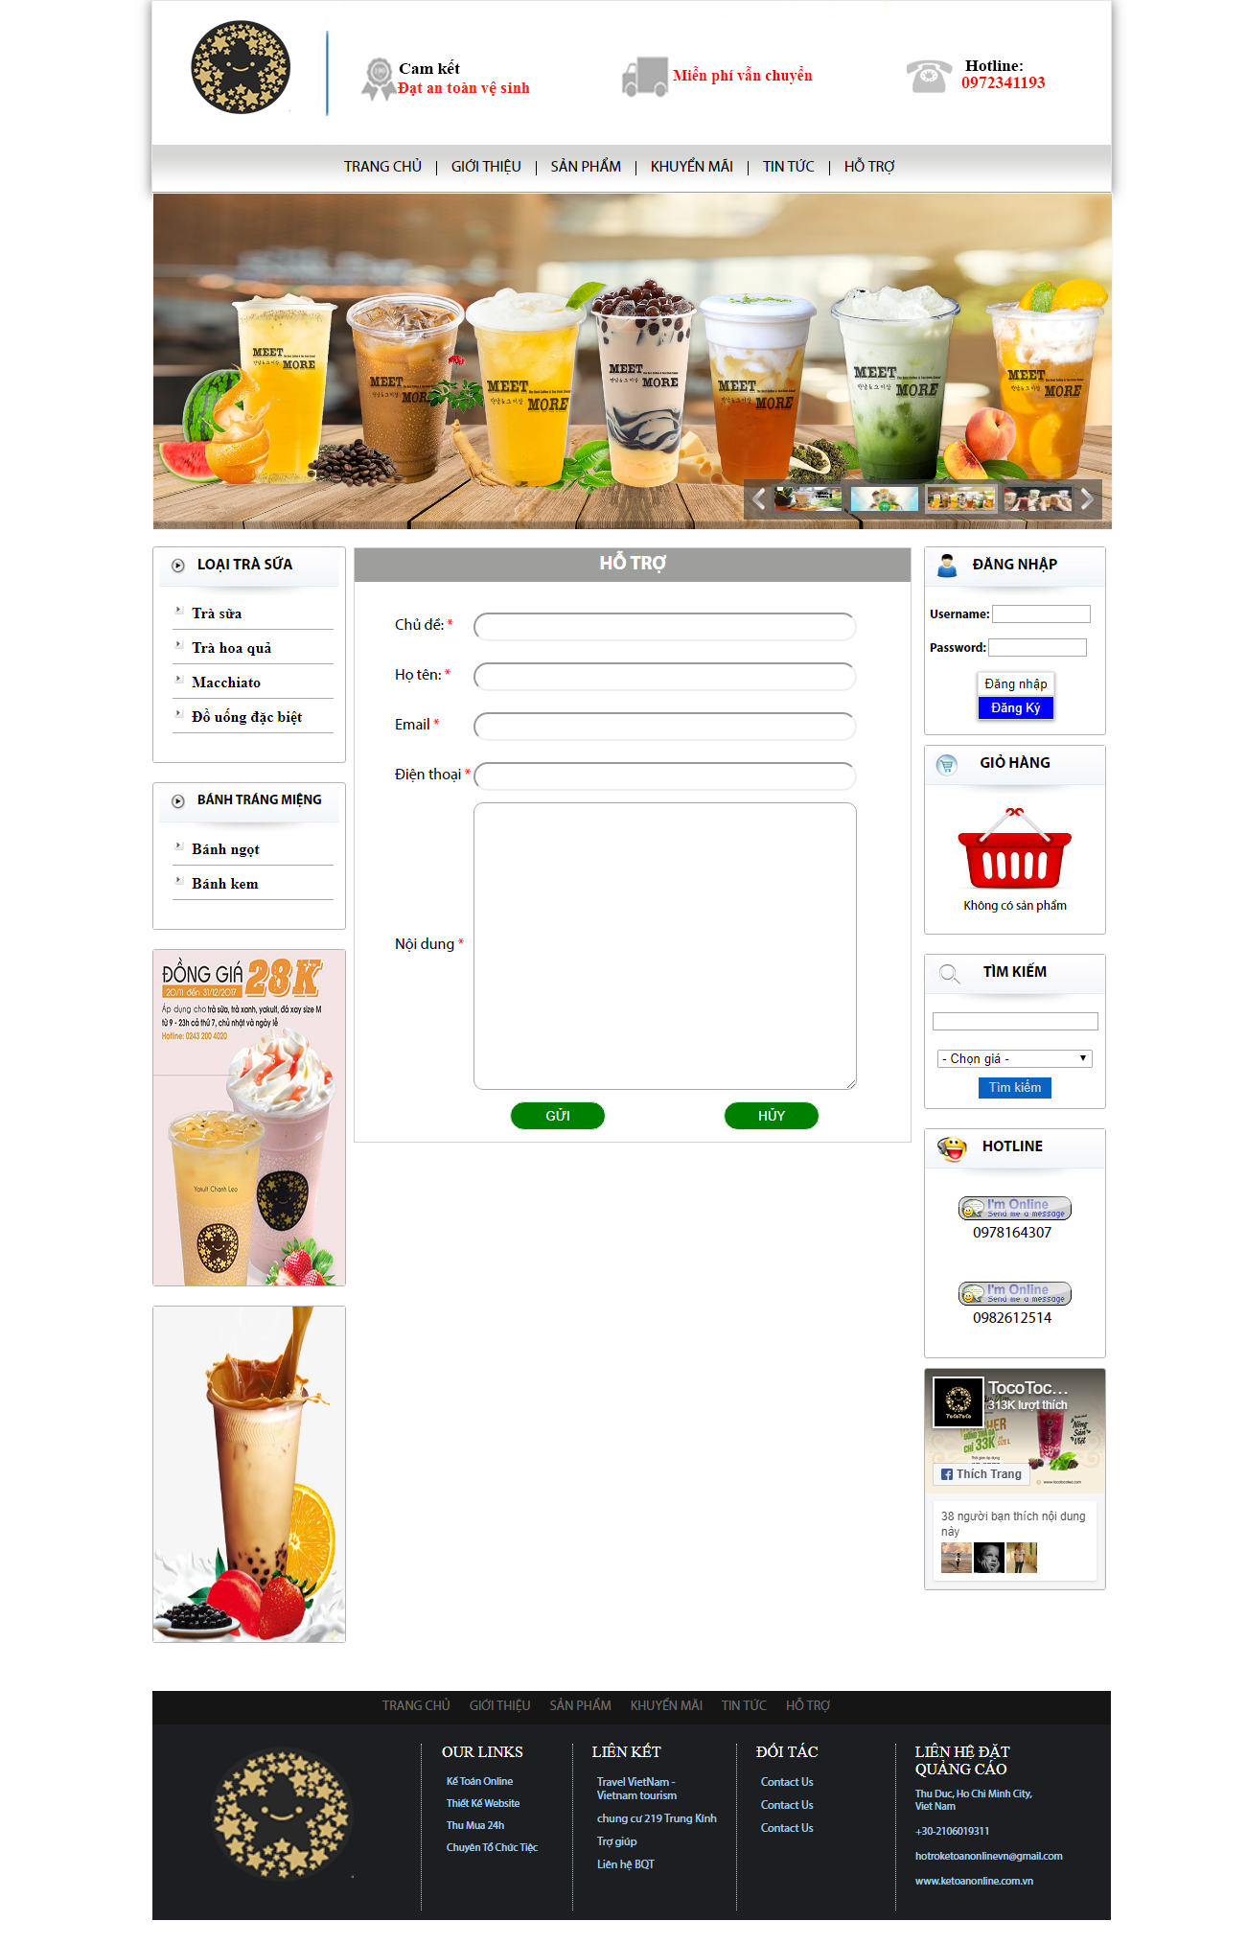

*Hình 4.4. Giao diện góp ý.*

* Người dùng muốn góp ý hoặc muốn liên hệ với quản trị viên sẽ vào giao diện góp ý để gửi.

### Giao diện đăng nhập Admin

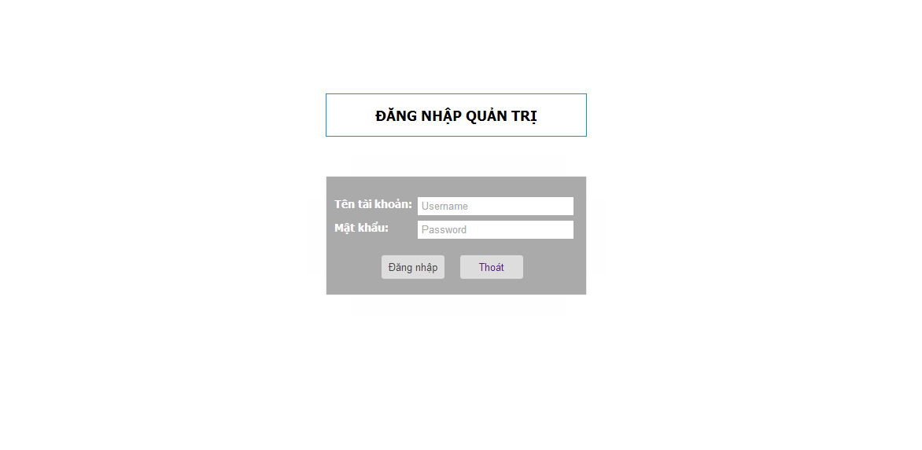

*Hình 4.5. Giao diện đăng nhập Admin*

* Trang đăng nhập Admin để khi có người muốn vào trang quản lý thì cần phải đăng nhập mới quản lý được.

### Giao diện giỏ hàng

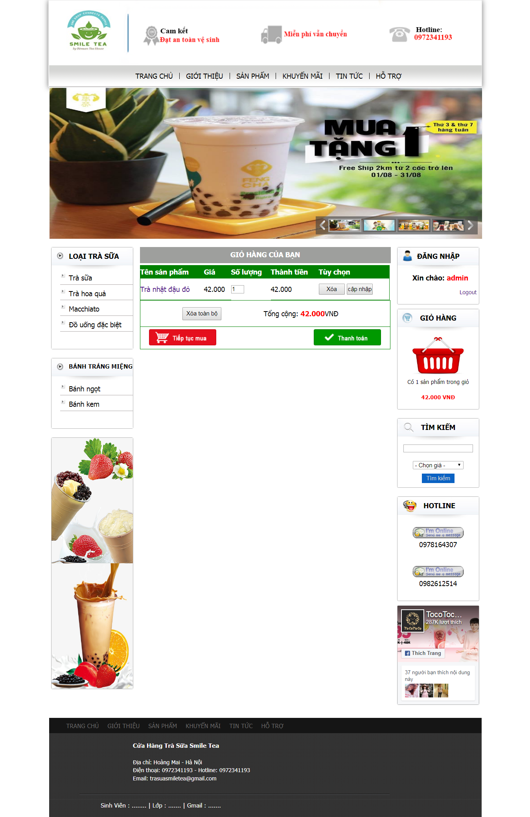

*Hình 4.6. Giao diện giỏ hàng*

* Những sản phẩm khách hàng chọn mua sẽ được lưu tạm thời vào giỏ hàng.
* Khách hàng cũng có thể cập nhật số lượng sản phẩm hoặc xóa sản phẩm trong giỏ hàng nếu không mua đến.

## 6.2. Giao diện quản trị.

### 6.2.1.Giao diện trang chủ quản trị

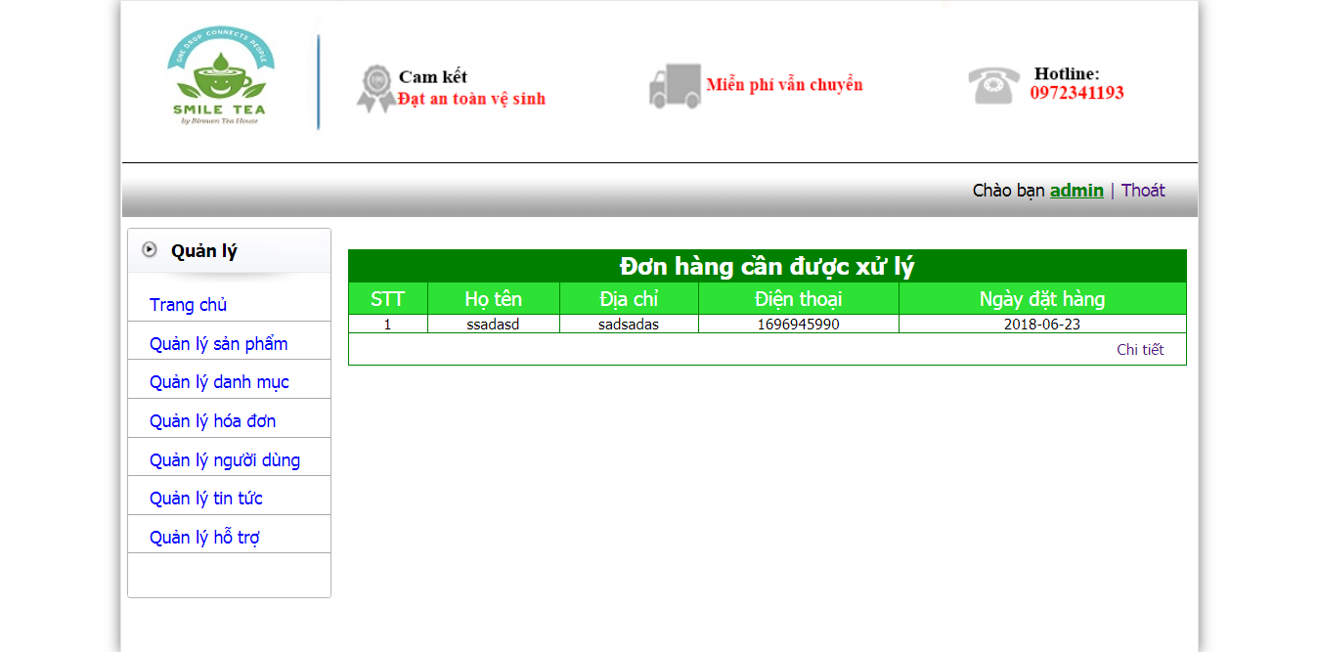

*Hình 4.7. Giao diện quản trị Admin*

* Giao diện trang quản lý chứa các chức năng quản trị như: Quản lý sản phẩm, Quản lý danh mục, Quản lý hóa đơn,…..
* Hiển thị những đơn hàng chưa được xử lý.

### 6.2.2.Giao diện quản lý sản phẩm

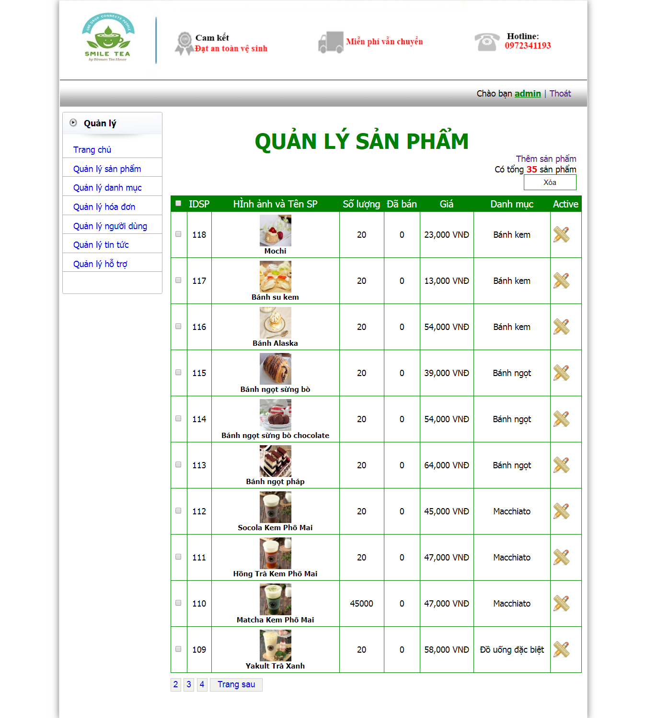

*Hình 4.8. Giao diện quản lý sản phẩm*

* Các thông tin sản phẩm sẽ được Admin quản lý và có thể thêm, sửa, xóa sản phẩm.

### 6.2.3.Giao diện quản lý hóa đơn.

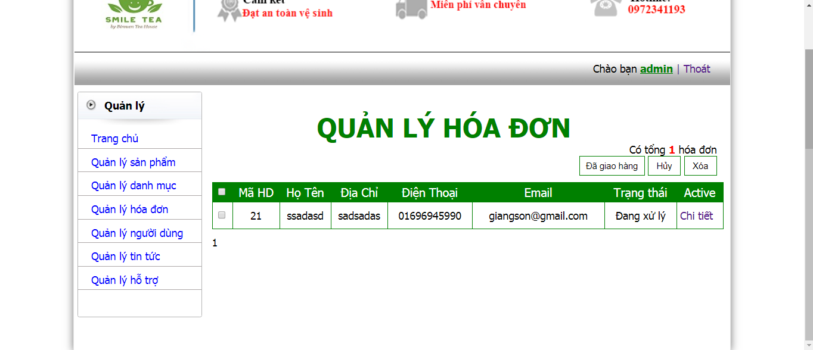

*Hình 4.9. Giao diện quản lý hóa đơn.*

* Khi khách hàng gửi đơn hàng thì nó sẽ được hiển thị và Admin sẽ xử lý đơn hàng này.

### 6.2.4.Giao diện quản lý người dùng.

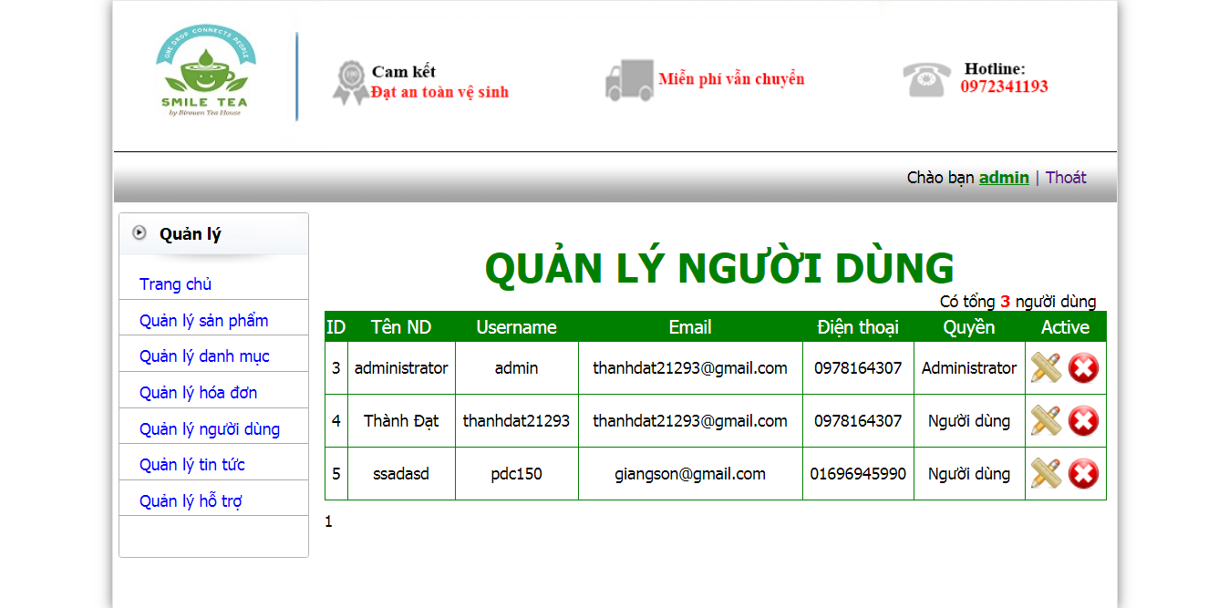

*Hình 4.10. Giao diện quản lý người dùng.*

* Trang quản lý người dùng sẽ cho người quản lý sửa, xóa và phân quyền cho người dùng.

### 6.2.5.Giao diện quản lý hỗ trợ.

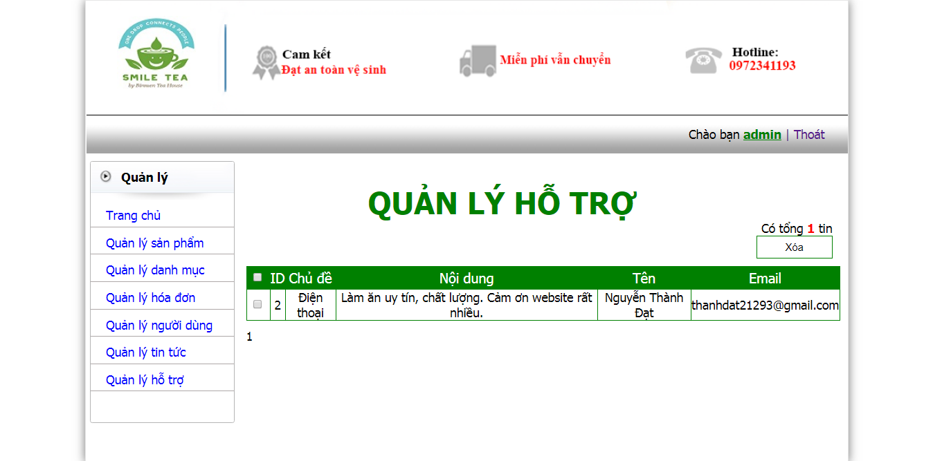

*Hình 4.11. Giao diện quản lý góp ý.*

* Trang quản lý hỗ trợ sẽ cho người quản lý xử lý những góp ý của người dùng gửi.

KẾT LUẬN VÀ HƯỚNG PHÁT TRIỂN

1. **Những công việc làm được**

* Đã phân tích được hiện trạng hệ thống để đưa ra được sơ đồ phân cấp các chức năng của hệ thống mới, đưa ra được các biểu đồ mức ngữ cảnh, mức đỉnh và mức dưới đỉnh để phục vụ cho quá trình xây dựng hệ thống mới của nhà hàng.
* Thiết kế được mô hình cơ sở dữ liệu cho website.
* Thiết kế giao diện website thân thiện, dễ sử dụng cho người dùng.
* Thiết kế được giao diện giỏ hàng.

1. **Hạn chế**

* Do kinh nghiệm thực tế chưa có nhiều do vậy quá trình phân tích hệ thống cho website của cửa hàng còn nhiều chỗ chưa đúng với thực tế hay chưa đảm bảo tính đúng đắn. Vấn đề này em xin phép hoàn thiện thêm trong quá trình phát triển hệ thống sau đó.
* Giao diện trang web còn chưa được đẹp mắt.
* Ngôn ngữ và phần mềm soạn thảo là còn mới mẻ nên còn nhiều chức năng, chưa vận dụng và kiểm soát được.

1. **Kết luận**

* Với sự nỗ lực của bản thân và sự giúp đỡ, chỉ bảo tận tình của **thầy …..** hướng dẫn cuối cùng em cũng hoàn thành xong đề tài. Tuy vậy,Với những thuận lợi và khó khăn trong quá trình làm việc, bài làm về cơ bản đã hoàn thành nhưng không thể tránh khỏi sai sót.

# 

# TÀI LIỆU THAM KHẢO

1.**Phạm Hữu Khang**, ‘Giáo trình nhập môn PHP và MySQL – Xây dựng ứng dụng web (tủ sách dễ học)’, Nhà xuất bản Phương Đông, chủ biên : Phạm Hữu Khang, Hoàng Đức Hải.

2.**Đoàn Thiện Ngân**, ‘Xây dựng web bằng PHP và MySQL’, Nhà xuất bản Phương Đông, chủ biên : Đoàn Thiện Ngân, Phương Lan.

3.**Thạc Bình Cường**, ‘Phân tích và thiết kế hệ thống thông tin’, Nhà xuất bản khoa học và kỹ thuật, 2002.

4.www.qhonline.info/forum/‎

5.www.**php**basic.com/‎

6.www.sinhvienit.net/